

DESKRIPSI PERANCANGAN PERANGKAT LUNAK

Aplikasi Pemesanan Katering Doa Bundo

untuk:

Pemilik Katering Doa Bundo

Dipersiapkan oleh:

Fadhiil Nugroho Yudianto (1301171235)

Almer Fandriyanto (1301171089)

Muhamad Zikri Syahbani (1301174036)

M. Mahfi Nurandi K. (1301174473)

Brian Dimas Purwanto (1301170558)

Program Studi S1 Teknik Informatika – Fakultas Informatika

Universitas Telkom

Jalan Telekomunikasi Terusan Buah Batu, Bandung

Indonesia

|  |  |  |  |
| --- | --- | --- | --- |
| Program Studi S1 Teknik Informatika  -  Fakultas Informatika | Nomor Dokumen | | Halaman |
| *DPPL-xxx* | |  |
| Revisi | *<nomor revisi>* | *Tgl: <isi tanggal>* |

DAFTAR PERUBAHAN

|  |  |
| --- | --- |
| Revisi | Deskripsi |
| A | Bab 1  Bab 2  Flowmap |
| B | Context Diagram + DFD (3.2.1)  ERD (3.3)  Perbaikan.....  ..... |
| C | Deskripsi proses (3.2.2)  Deskripsi Data (3.3)  Kebutuhan antarmuka eksternal (3.1)  Kebutuhan Non Fungsional (3.4)  Perbaikan........... |
| D | Atribut Kualitas Perangkat Lunak (3.5)  Batasan Perancangan (3.6)  Matriks keterunutan (4)  Melengkapi Lampiran ()  Perbaikan............. |
| E |  |
| F |  |
| G |  |

|  |  |  |  |  |  |  |  |  |
| --- | --- | --- | --- | --- | --- | --- | --- | --- |
| INDEX  TGL | - | A | B | C | D | E | F | G |
| Ditulis oleh |  |  |  |  |  |  |  |  |
| Diperiksa oleh |  |  |  |  |  |  |  |  |
| Disetujui oleh |  |  |  |  |  |  |  |  |

Daftar Halaman Perubahan

|  |  |  |  |
| --- | --- | --- | --- |
| Halaman | Revisi | Halaman | Revisi |
|  |  |  |  |

# Daftar Isi

Daftar Isi **3**

Tujuan Penulisan Dokumen 7

Lingkup Masalah 7

Definisi dan Istilah 7

Aturan Penamaan dan Penomoran 8

Referensi 8

Ikhtisar Dokumen 8

Deskripsi Perancangan Global **9**

Rancangan Lingkungan Implementasi 9

Deskripsi Arsitektural 9

Deskripsi Komponen 10

Perancangan Rinci **12**

Realisasi Use Case 12

Use Case Beli Paket 12

Identifikasi Kelas 12

Sequence Diagram 12

Diagram Kelas 13

Use Case Delete Paket 13

Identifikasi Kelas 13

Sequence Diagram 13

Diagram Kelas 14

Use Case Update Paket 14

Identifikasi Kelas 14

Sequence Diagram 14

Diagram Kelas 15

Use Case Insert Paket 15

Identifikasi Kelas 15

Sequence Diagram 15

Diagram Kelas 16

Use Case Verifikasi Transaksi 16

Identifikasi Kelas 16

Sequence Diagram 16

Diagram Kelas 16

Use Case Lihat Laporan Penjualan 16

Identifikasi Kelas 16

Sequence Diagram 17

Diagram Kelas 17

Use Case Lihat Paket. 17

Identifikasi Kelas 17

Sequence Diagram 18

Diagram Kelas 18

Use Case Pesan Paket 18

Identifikasi Kelas 18

Sequence Diagram 19

Diagram Kelas 19

3.1.9 Use Case Registrasi 20

3.1.9.1 Identifikasi Kelas 20

3.1.9.2 Sequence Diagram 20

3.1.9.3 Diagram Kelas 20

3.1.10 Use Case Autentifikasi Pengguna 21

3.1.10.1 Identifikasi Kelas 21

3.1.10.2 Sequence Diagram 21

3.1.10.3 Diagram Kelas 21

Perancangan Detil Kelas 21

Kelas Regis_view 22

Kelas Regis_controller 22

Kelas Login_view 23

Kelas Login_controller 23

Kelas Pelanggan 23

Kelas M_Pelanggan 24

Kelas Form_edit_paket 24

Kelas Form_tambah_paket 24

Kelas CRUD_controller 24

Kelas Paket 24

Kelas M_Paket 25

Kelas View_navbar 25

Kelas View_home 25

Kelas View_paket 25

Kelas View_makan 26

Kelas View_Detail_Makanan 26

Kelas View_Detail_Paket 26

Kelas View_cart 26

Kelas View_profile 26

Kelas View_notifikasi 27

Kelas Transaksi_controller 27

Kelas M_Transaksi 27

Kelas Transaksi 27

Kelas Laporan 28

Kelas View_laporan 28

Diagram Kelas Keseluruhan 29

Algoritma/Query 29

Diagram Statechart 30

Perancangan Antarmuka 30

Perancangan Representasi Persistensi Kelas 55

Matriks Kerunutan **55**

1. Pendahuluan

## Tujuan Penulisan Dokumen

Dokumen Deskripsi Perancangan Perangkat Lunak (DPPL) ini merupakan dokumen yang bertujuan untuk memberikan landasan yang diperlukan dalam proses pembuatan aplikasi berbasis web KDB. Dokumen ini digunakan oleh pengembang perangkat lunak sebagai acuan teknis pengembangan perangkat lunak pada tahap selanjutnya

## Lingkup Masalah

KDB adalah aplikasi untuk melakukan pemesanan makanan yang melayani pemesanan berskala besar seperti untuk acara pernikahan atau pemesanan berskala untuk perorangan yang digunakan oleh user sebagai pelanggan. aplikasi ini dirancang menggunakan bahasa pemrograman java.

## Definisi dan Istilah

Tabel 1. Daftar definisi dan akronim

|  |  |
| --- | --- |
| **Kata Kunci atau Frase** | **Definisi atau akronim** |
| APPL | Analisis dan Perancangan Perangkat Lunak    Mata kuliah analisis dan perancangan perangkat lunak. |
| DPPL | Deskripsi Perancangan Perangkat Lunak    Dokumen ini digunakan oleh pengembang perangkat lunak sebagai acuan teknis pengembangan perangkat lunak pada tahap selanjutnya. |

Tabel 2. Daftar Istilah

|  |  |
| --- | --- |
| Istilah | Definisi |
| Pelanggan | Suatu instansi atau perorangan yang membutuhkan sistem informasi yang dibangun. |
| Pemilik | Orang yang dapat menjalankan fitur :  ● Lihat laporan penjualan  ● Lihat menu makanan |
| Admin | Orang yang dapat menjalankan fitur :  ● Update ,delete ,insert menu makanan  ● Lihat laporan penjualan  ● Lihat menu makanan |
| User | Orang yang dapat menjalankan fitur :  ● Registrasi  ● Edit data diri  ● Lihat menu makanan  ● Pesan makanan  ● Bayar pesanan |

## Aturan Penamaan dan Penomoran

*Tuliskan aturan penomoran dan penamaan yang dipakai dalam dokumen ini jika ada (misalnya aturan penomroan Fungsi/CSU, penomoran modul, penamaan file, dsb)*

## Referensi

*Dokumentasi PL yang dirujuk oleh dokumen ini, minimal SKPL*

*Buku, Panduan, Dokumentasi lain yang dipakai dalam dokumen ini (jarang sekali!).*

1. Spesifikasi kebutuhan perangkat lunak aplikasi pemesanan katering doa bundo
2. <https://www.scribd.com/document/93322832/Tubes-Deskripsi-Perancangan-Perangkat-Lunak-Ddpl>*(diakses pada 21 April 2019 Pukul 11.30 WIB)*

## Ikhtisar Dokumen

DPPL ini berisi penjabaran rancangan dari perangkat lunak yang akan dikembangkan, sehingga pada

tahap pengimplementasian, perangkat lunak tersebut dapat diimplementasikan dengan spesifikasi yang jelas,

dengan tetap menjadikan spesifikasi kebutuhan perangkat lunak(SKPL) sebagai bahan acuannya

|  |  |
| --- | --- |
| BAB I | PENDAHULUAN |
|  | Berisi overview perangkat lunak yang merupakan ringkasan terhadap deskripsi aplikasi secara umum yang meliputi tujuan, lingkup masalah, definisi dan istilah, aturan penamaan dan penomoran, referensi serta ikhtisar dokumen. |
| BAB II | DESKRIPSI PERANCANGAN GLOBAL |
|  | Berisi perancangan global dari perangkat lunak yang meliputi lingkungan di mana perangkat lunak diimplementasikan, deskripsi arsitektural maupun deskripsi komponen dari perangkat lunak yang dibangun. |
| BAB III | DESKRIPSI PERANCANGAN RINCI |
|  | Berisi deskripsi lengkap dan rinci dari kebutuhan perangkat lunak yang meliputi diagram use case, sequence diagram tiap scenario, diagram kelas beserta detilnya, algoritma serta query penting, statechart untuk use case penting, antarmuka, representasi persistensi kelas serta matriks kerunutan tiap use case. |

*.*

# Deskripsi Perancangan Global

## Rancangan Lingkungan Implementasi

*Sebutkan Operating system, DBMS, development tools, filing system, bahasa pemrograman yang dipakai*

Lingkungan implementasi yang akan digunakan untuk pengembangan aplikasi KDB ini adalah:

Sistem Operasi : Windows 10

DBMS : MySQL 5.0.12

Development Tools : Visio, IBM RSA, Sublime text 3

Word Processor : MS Word 2016, Google Docs

Bahasa Pemrograman : PHP, HTML, Javascript, CSS

Browser : Chrome

VCS : Git

## Deskripsi Arsitektural

Perangkat lunak ini dibangun menggunakan web service. Di dalam Halaman Awal terdapat beberapa komponen yang bergantung padanya, yaitu SignIn dan SignUp. Sedangkan di dalam Halaman Utama terdapat beberapa komponen seperti view_navbar, view_cart, view_notification, view_search, dan view_detail_paket..

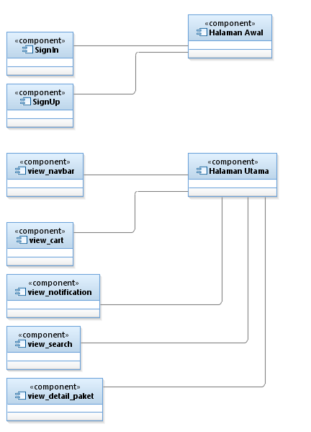

## Deskripsi Komponen

*Diisi dengan daftar modul. Daftar modul bisa dalam bentuk tabel berikut:*

|  |  |  |
| --- | --- | --- |
| **No** | **Nama Komponen** | **Keterangan** |
| 1 | SignUp | Kumpulan text field. Dependen terhadap Halaman Awal. |
| 2 | SignIn | Kumpulan text field. Dependen terhadap Halaman Awal. |
| 3 | view_navbar | Kumpulan kelas view navbar. Dependen terhadap Halaman Utama. |
| 4 | view_cart | Kumpulan kelas view cart. Dependen terhadap Halaman Utama. |
| 5 | view_notification | Kumpulan kelas view notification. Dependen terhadap Halaman Utama. |
| 6 | view_search | Kumpulan kelas view search. Dependen terhadap Halaman Utama. |
| 7 | view_detail_paket | Kumpulan kelas view detail paket. Dependen terhadap Halaman Utama. |
| 8 | Halaman Awal | Antarmuka yang berisi kelas SignIn dan SignUp |
| 9 | Halaman Utama | Antarmuka yang berisi kelas-kelas utama KDB |

# Perancangan Rinci

## Realisasi Use Case

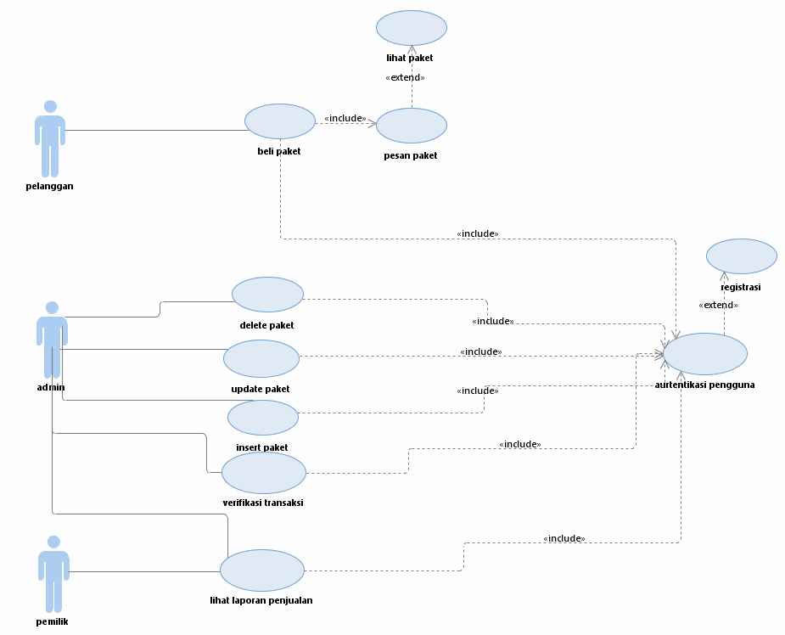

### Use Case Beli Paket

#### Identifikasi Kelas

|  |  |  |
| --- | --- | --- |
| *No* | *Nama Kelas Perancangan* | *Nama Kelas Analisis Terkait* |
| *1* | *view_cart* | *View_cart* |
| *2* | *controller_transaksi* | *Transaksi_controller* |
| *3* | *database_transaksi* | *M_Transaksi* |
| *6* | *model_transaksi* | *Transaksi* |

#### Sequence Diagram

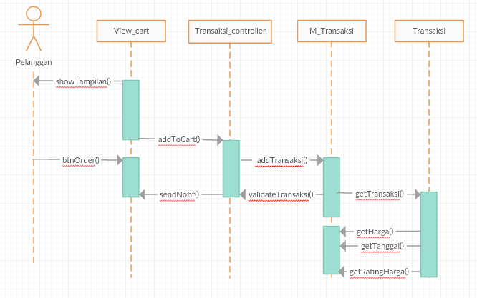

#### Diagram Kelas

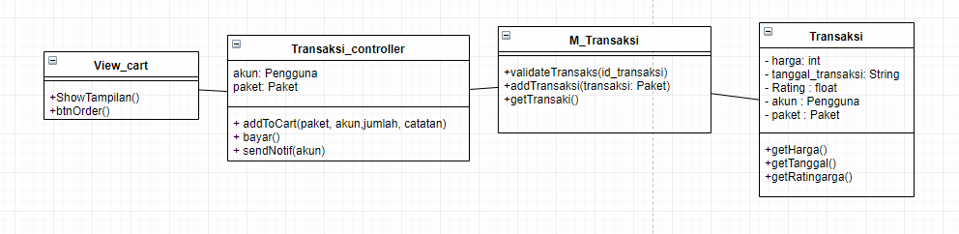

### Use Case Delete Paket

#### Identifikasi Kelas

|  |  |  |
| --- | --- | --- |
| *No* | *Nama Kelas Perancangan* | *Nama Kelas Analisis Terkait* |
| *1* | *view_delete* | *Form_edit_paket* |
| *2* | *controller_delete* | *CRUD_controller* |
| *3* | *database_paket* | *M_Paket* |
| *4* | *model_paket* | *Paket* |

#### Sequence Diagram

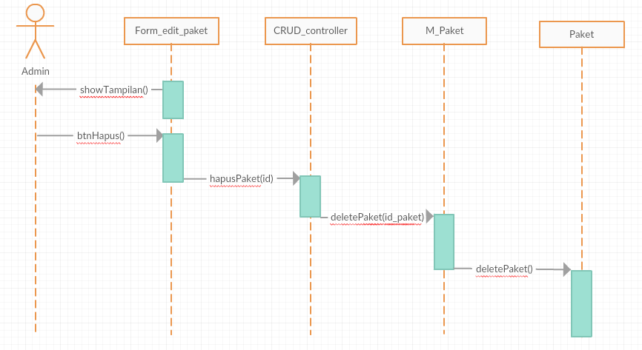

#### Diagram Kelas

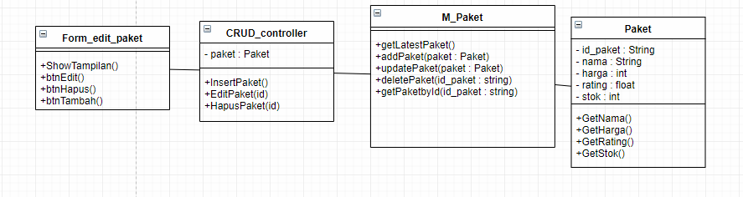

### Use Case Update Paket

#### Identifikasi Kelas

|  |  |  |
| --- | --- | --- |
| *No* | *Nama Kelas Perancangan* | *Nama Kelas Analisis Terkait* |
| *1* | *view_update* | *Form_edit_paket* |
| *2* | *controller_update* | *CRUD_controller* |
| *3* | *database_paket* | *M_Paket* |
| *4* | *model_paket* | *Paket* |

#### Sequence Diagram

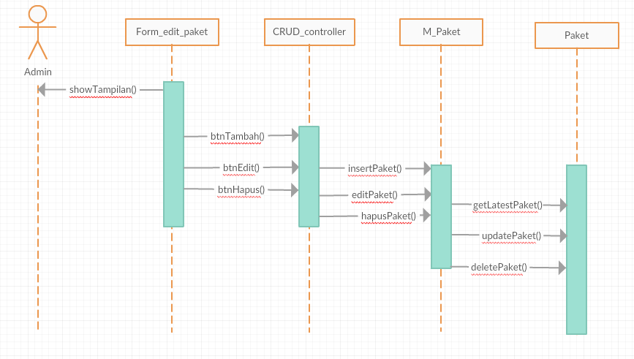

#### Diagram Kelas

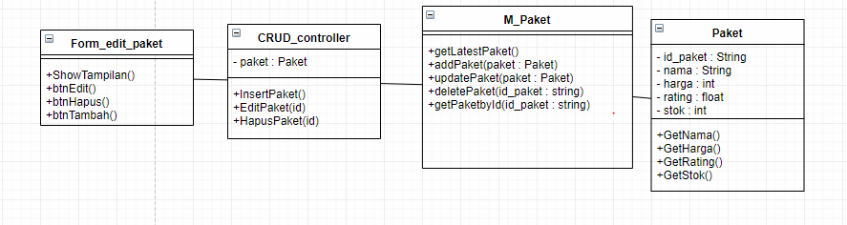

### Use Case Insert Paket

#### Identifikasi Kelas

|  |  |  |
| --- | --- | --- |
| *No* | *Nama Kelas Perancangan* | *Nama Kelas Analisis Terkait* |
| *1* | *view_inseert* | *Form_insert_paket* |
| *2* | *controller_insert* | *CRUD_controller* |
| *3* | *database_paket* | *M_Paket* |
| *4* | *model_paket* | *Paket* |

#### Sequence Diagram

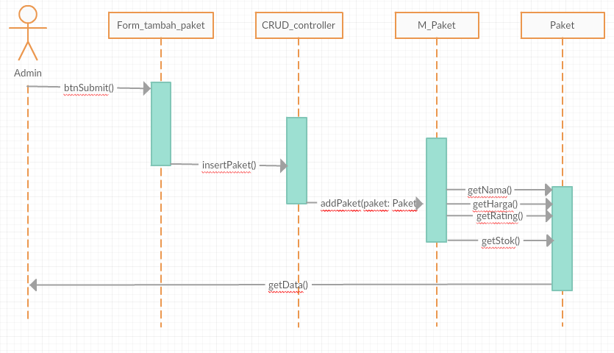

#### Diagram Kelas

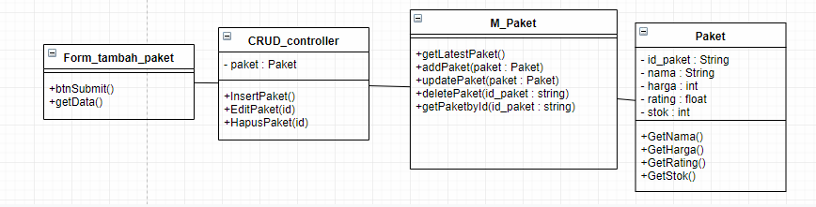

### Use Case Verifikasi Transaksi

#### Identifikasi Kelas

|  |  |  |
| --- | --- | --- |
| *No* | *Nama Kelas Perancangan* | *Nama Kelas Analisis Terkait* |
| *1* | *admin* | *Admin* |
| *2* | *transaksi_controller* | *Transaksi_controller* |
| *3* | *database_transaksi* | *M_Transaksi* |
| *4* | *transaksi_model* | *Transaksi* |

#### Sequence Diagram

#### Diagram Kelas

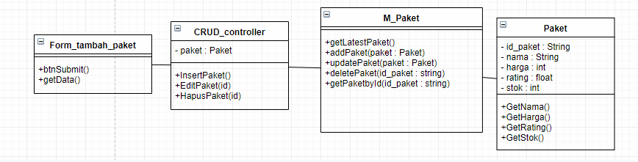

### Use Case Lihat Laporan Penjualan

#### Identifikasi Kelas

|  |  |  |
| --- | --- | --- |
| *No* | *Nama Kelas Perancangan* | *Nama Kelas Analisis Terkait* |
| *1* | *admin* | *Admin* |
| *2* | *laporan* | *Laporan* |
| *3* | *laporan_view* | *Laporan_view* |

#### Sequence Diagram

#### Diagram Kelas

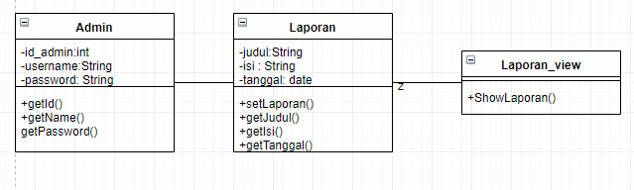

### Use Case Lihat 9Paket.

#### Identifikasi Kelas

|  |  |  |
| --- | --- | --- |
| *No* | *Nama Kelas Perancangan* | *Nama Kelas Analisis Terkait* |
| *1* | *View_Paket* | *View_Paket* |
| *2* | *View_Home* | *View_Home* |
| *3* | *M_Paket* | *M_Paket* |
| *4* | *Paket* | *Paket* |

#### Sequence Diagram

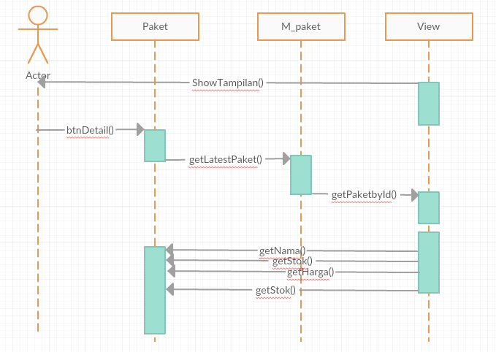

#### Diagram Kelas

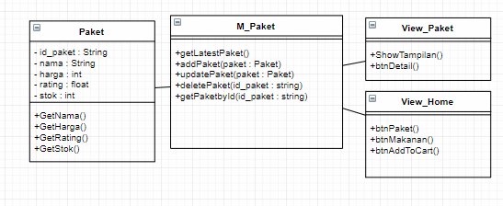

### Use Case Pesan Paket

#### Identifikasi Kelas

|  |  |  |
| --- | --- | --- |
| *No* | *Nama Kelas Perancangan* | *Nama Kelas Analisis Terkait* |
| *1* | *View_Detail_Paket* | *View_Detail_Paket* |
| *2* | *View_Detail_Makanan* | *View_Detail_Makanan* |
| *3* | *View_Paket* | *View_Paket* |
| *4* | *View_Makan* | *View_Makan* |
| *5* | *Transaksi_controller* | *Transaksi_controller* |

#### Sequence Diagram

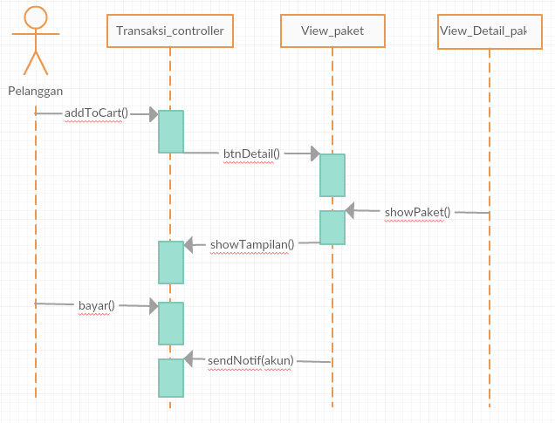

#### Diagram Kelas

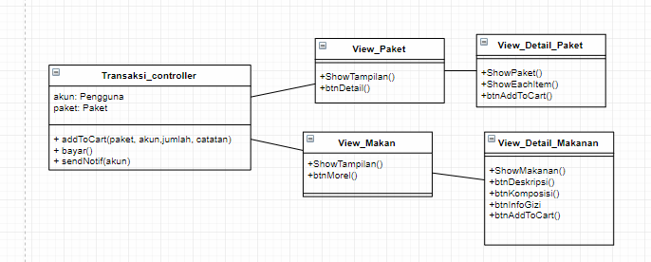

#### 3.1.9 Use Case Registrasi

#### 3.1.9.1 Identifikasi Kelas

|  |  |  |
| --- | --- | --- |
| *No* | *Nama Kelas Perancangan* | *Nama Kelas Analisis Terkait* |
|  | *user model* | *Pengguna* |
|  | *registrasi_controller* | *Regis_controller* |
|  | *registrasi_view* | *Regis_view* |

#### 3.1.9.2 Sequence Diagram

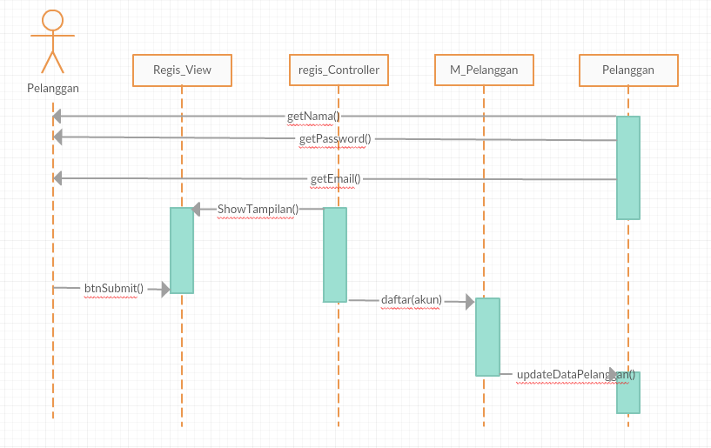

#### 3.1.9.3 Diagram Kelas

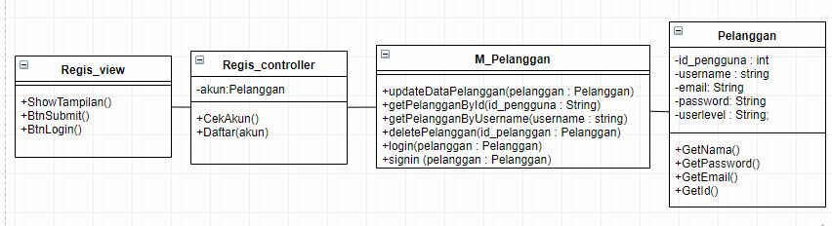

#### 

#### 3.1.10 Use Case Autentifikasi Pengguna

#### 3.1.10.1 Identifikasi Kelas

|  |  |  |
| --- | --- | --- |
| *No* | *Nama Kelas Perancangan* | *Nama Kelas Analisis Terkait* |
| *1* | *user model* | *Pelanggan* |
| *2* | *database_user* | *M_Pelanggan* |
| *3* | *controller_login* | *Login_controller* |
| *4* | *view_login* | *Login_view* |

#### 3.1.10.2 Sequence Diagram

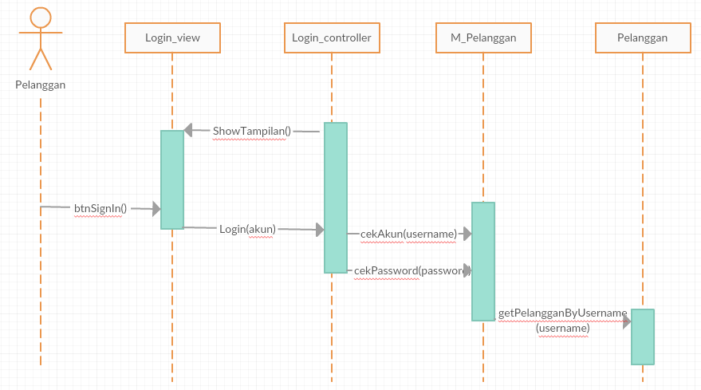

#### 3.1.10.3 Diagram Kelas

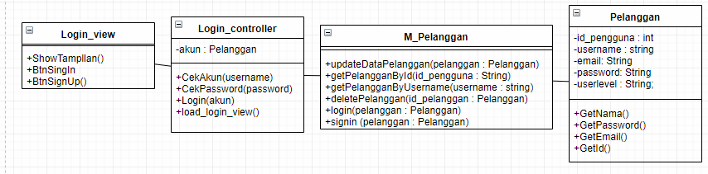

## Perancangan Detil Kelas

*Bagian ini diisi dengan daftar seluruh kelas dalam tabel berikut:*

|  |  |  |
| --- | --- | --- |
| *No* | *Nama Kelas Perancangan* | *Nama Kelas Analisis Terkait* |
| *1* | *Regis_view* | *Regis_view* |
| *2* | *Regis_controller* | *Regis_controller* |
| *3* | *Login_view* | *Login_view* |
| *4* | *Login_controller* | *Login_controller* |
| *5* | *M_Pelanggan* | *M_Pelanggan* |
| *6* | *Pelanggan* | *Pelanggan* |
| *7* | *Form_edit_paket* | *Form_edit_paket* |
| *8* | *Form_tamnbah_paket* | *Form_tamnbah_paket* |
| *9* | *CRUD_controller* | *CRUD_controller* |
| *10* | *M_Paket* | *M_Paket* |
| *11* | *Paket* | *Paket* |
| *12* | *Transaksi* | *Transaksi* |
| *13* | *M_Transaksi* | *M_Transaksi* |
| *14* | *Transaksi_controller* | *Transaksi_controller* |
| *15* | *View_home* | *View_home* |
| *16* | *View_navbar* | *View_navbar* |
| *17* | *View_profile* | *View_profile* |
| *18* | *View_cart* | *View_cart* |
| *19* | *View_notifikasi* | *View_notifikasi* |
| *20* | *View_Paket* | *View_Paket* |
| *21* | *View_Detail_Paket* | *View_Detail_Paket* |
| *22* | *View_Makan* | *View_Makan* |
| *23* | *View_Detail_Makanan* | *View_Detail_Makanan* |
| *24* | *Laporan* | *Laporan* |
| *25* | *View_laporan* | *View_laporan* |

*Untuk setiap kelas:*

* *identifikasi operasi (mengacu pada tanggung-jawab kelas), termasuk visibility-nya*
* *identifikasi atribut, termasuk visibility-nya*

### Kelas Regis_view

*Nama Kelas : Regis_view*

|  |  |  |
| --- | --- | --- |
| ***Nama Operasi*** | ***Visibility***  ***(private, public)*** | ***Keterangan*** |
| *ShowTampilan()* | *public* | *menampilkan form login* |
| *btnSubmit()* | *public* |  |
| *btnLogin()* | *public* |  |
| ***Nama Atribut*** | ***Visibility***  ***(private, public)*** | ***Tipe*** |
|  |  |  |
|  |  |  |
|  |  |  |

### Kelas Regis_controller

*Nama Kelas : Regis_controller*

|  |  |  |
| --- | --- | --- |
| ***Nama Operasi*** | ***Visibility***  ***(private, public)*** | ***Keterangan*** |
| *CekAkun* | *public* | *mengecak apakah akun telah ada* |
| *DaftarAkun(akun)* | *public* | *mendaftar akun tersebut ke aplikasi* |
|  |  |  |
| ***Nama Atribut*** | ***Visibility***  ***(private, public)*** | ***Tipe*** |
|  | *private* |  |
|  | *private* |  |
|  | *private* |  |

### Kelas Login_view

*Nama Kelas : Login_view*

|  |  |  |
| --- | --- | --- |
| ***Nama Operasi*** | ***Visibility***  ***(private, public)*** | ***Keterangan*** |
| *ShowTampilan()* | *public* |  |
| *btnSignIn* | *public* |  |
| *btnSignUp* | *public* |  |
| ***Nama Atribut*** | ***Visibility***  ***(private, public)*** | ***Tipe*** |
|  |  |  |
|  |  |  |
|  |  |  |

### Kelas Login_controller

*Nama Kelas : Login_controller*

|  |  |  |
| --- | --- | --- |
| ***Nama Operasi*** | ***Visibility***  ***(private, public)*** | ***Keterangan*** |
| *CekAkun(username)* | *public* | *mengecek apakah aku telah ada* |
| *CekPassword(password)* | *public* | *mengecek password* |
| *Login(akun)* | *public* | *masuk ke aplikasi* |
| *load_login_view()* | *public* |  |
| ***Nama Atribut*** | ***Visibility***  ***(private, public)*** | ***Tipe*** |
|  | *private* |  |
|  | *private* |  |
|  | *private* |  |

### Kelas Pelanggan

*Nama Kelas : Pelanggan*

|  |  |  |
| --- | --- | --- |
| ***Nama Operasi*** | ***Visibility***  ***(private, public)*** | ***Keterangan*** |
| *getNama()* | *public* | *mengembalikan nilai nama* |
| *getPassword* | *public* | *mengembalikan nilai passsword* |
| *getEmail* | *public* | *mengembalikan nilai email* |
| *getId* | *public* | *mengembalikan nilai id* |
| ***Nama Atribut*** | ***Visibility***  ***(private, public)*** | ***Tipe*** |
| *id_pengguna* | *private* | *int* |
| *username* | *private* | *String* |
| *email* | *private* | *String* |
| *password* | *private* | *String* |
|  |  |  |

### Kelas M_Pelanggan

*Nama Kelas : M_Pelanggan*

|  |  |  |
| --- | --- | --- |
| ***Nama Operasi*** | ***Visibility***  ***(private, public)*** | ***Keterangan*** |
| *updateDataPelanggan* | *public* |  |
| *getPelangganByUsername* | *public* |  |
| *deletePelanggan* | *public* |  |

### Kelas Form_edit_paket

*Nama Kelas : Form_edit_paket*

|  |  |  |
| --- | --- | --- |
| ***Nama Operasi*** | ***Visibility***  ***(private, public)*** | ***Keterangan*** |
| *ShowTampilan()* | *public* | *menampilkan halaman edit paket* |
| *btnEdit()* | *public* | *mengubah paket terpilih* |
| *btnHapus()* | *public* | *menghapus paket terpilih* |
| *btnTambah()* | *public* | *memindahkan halaman ke update paket* |

### Kelas Form_tambah_paket

*Nama Kelas : Form_tambah_paket*

|  |  |  |
| --- | --- | --- |
| ***Nama Operasi*** | ***Visibility***  ***(private, public)*** | ***Keterangan*** |
| *btnSubmit()* | *public* | *mentrigger controller untuk InsertPaket* |
| *getData()* | *public* | *mengambil semua data yang diisin pada form* |

### Kelas CRUD_controller

*Nama Kelas :*

|  |  |  |
| --- | --- | --- |
| ***Nama Operasi*** | ***Visibility***  ***(private, public)*** | ***Keterangan*** |
| *InsertPaket()* | *public* | *menambahkan paket baru ke database* |
| *EditPaket()* | *public* | *mengubah paket di database* |
| *HapusPaket()* | *public* | *menghapus paket terpilih di datasabe* |

### Kelas Paket

*Nama Kelas : Paket*

|  |  |  |
| --- | --- | --- |
| ***Nama Operasi*** | ***Visibility***  ***(private, public)*** | ***Keterangan*** |
| *getNama()* | *public* | *mendapatkan atribut nama dari objek paket* |
| *getHarga()* | *public* | *mendapatkan atribut harga dari objek paket* |
| *getRating()* | *public* | *mendapatkan atribut rating dari objek paket* |
| *getStok()* | *public* | *mendapatkan atribut stok dari objek paket* |
| ***Nama Atribut*** | ***Visibility***  ***(private, public)*** | ***Tipe*** |
| *id_Paket* | *private* | *integer* |
| *nama* | *private* | *String* |
| *harga* | *private* | *integer* |
| *rating* | *private* | *float* |
| *stok* | *private* | *integer* |

### Kelas M_Paket

*Nama Kelas :*

|  |  |  |
| --- | --- | --- |
| ***Nama Operasi*** | ***Visibility***  ***(private, public)*** | ***Keterangan*** |
| *getLatestPaket* | *public* | *mengambil paket terbaru dari database* |
| *addPaket* | *public* | *menambahkan paket pada database* |
| *updatePaket* | *public* | *mengupdate data paket yang ada pada database* |
| *deletePaket* | *public* | *menghapus data paket dengan id_paket pada databse* |
| *getPaketById* | *public* | *mengambil data paket dari database dengan id_paket dari parameter* |

### Kelas View_navbar

*Nama Kelas : View_navbar*

|  |  |  |
| --- | --- | --- |
| ***Nama Operasi*** | ***Visibility***  ***(private, public)*** | ***Keterangan*** |
| *btnHome()* | *public* | *menampilkan halaman utama* |
| *btnSearch()* | *public* | *menampilkan hasil pencarian* |
| *btnCart()* | *public* | *menampilkan halaman keranjang* |
| *btnNotif()* | *public* | *menampilkan halaman notif* |

### Kelas View_home

*Nama Kelas : View_home*

|  |  |  |
| --- | --- | --- |
| ***Nama Operasi*** | ***Visibility***  ***(private, public)*** | ***Keterangan*** |
| *btnPaket()* | *public* | *menampilkan halaman paket* |
| *btnMakanan()* | *public* | *menampilkan halaman makanan* |
| *btnAddToCart()* | *public* | *manmbahkan paket/makanan terpilih ke keranjang* |

### Kelas View_paket

*Nama Kelas : View_paket*

|  |  |  |
| --- | --- | --- |
| ***Nama Operasi*** | ***Visibility***  ***(private, public)*** | ***Keterangan*** |
| *ShowTampilan()* | *public* | *menampilkan tampilan halaman paket* |
| *btnDertail()* | *public* | *menampilkan halaman detail dari paket terpilih* |
|  |  |  |

### Kelas View_makan

*Nama Kelas : View_makan*

|  |  |  |
| --- | --- | --- |
| ***Nama Operasi*** | ***Visibility***  ***(private, public)*** | ***Keterangan*** |
| *ShowTampilan()* | *public* | *menampilkan tampilan halaman makanan* |
| *btnMore()* | *public* | *menampilkan halaman detail dari makanan terpilih* |
|  |  |  |

### Kelas View_Detail_Makanan

*Nama Kelas : View_Detail_Paket*

|  |  |  |
| --- | --- | --- |
| ***Nama Operasi*** | ***Visibility***  ***(private, public)*** | ***Keterangan*** |
| *ShowMakanan()* | *public* | *menampilkan halaman detail makanan* |
| *btnDeskripsi* | *public* | *menampilkan deskripsi makanan* |
| *btnKomposisi* | *public* | *menampilkan komposisi makanan* |
| *btnInfoGizi()* | *public* | *menampilkan info gizi dari makanan* |
| *btnAddToCart()* | *public* | *meanmbahkan item terpilih ke keranjang* |

### Kelas View_Detail_Paket

*Nama Kelas : View_Detail_Paket*

|  |  |  |
| --- | --- | --- |
| ***Nama Operasi*** | ***Visibility***  ***(private, public)*** | ***Keterangan*** |
| *ShowPaket()* | *public* | *menamplkan info paket yang dipilih* |
| *ShowEachItem()* | *public* | *manmpilkan item yang terdapat pada paket tersebut* |
| *btnAddToCart()* | *public* | *menambahkan paket ke keranjang* |

### Kelas View_cart

*Nama Kelas :*

|  |  |  |
| --- | --- | --- |
| ***Nama Operasi*** | ***Visibility***  ***(private, public)*** | ***Keterangan*** |
| *ShowTampilan()* | *public* | *menampilkan isi keranjang user* |
| *btnOrder()* | *public* | *memulai proses transaksi* |
|  |  |  |

### Kelas View_profile

*Nama Kelas :*

|  |  |  |
| --- | --- | --- |
| ***Nama Operasi*** | ***Visibility***  ***(private, public)*** | ***Keterangan*** |
| *ShowTampilan()* | *public* | *menampilkan profile user* |
| *btnSaveProfile()* | *public* | *menyimpan perubahan profile* |
|  |  |  |

### Kelas View_notifikasi

*Nama Kelas :*

|  |  |  |
| --- | --- | --- |
| ***Nama Operasi*** | ***Visibility***  ***(private, public)*** | ***Keterangan*** |
| *ShowTampilan()* | *public* | *menampilkan isi notifikasi pesanan user* |
|  |  |  |
|  |  |  |

### Kelas Transaksi_controller

*Nama Kelas : Transaksi_controller*

|  |  |  |
| --- | --- | --- |
| ***Nama Operasi*** | ***Visibility***  ***(private, public)*** | ***Keterangan*** |
| *addToCart()* | *public* | *controller yang memindahkan item/paket terpilih ke keranjang user* |
| *order()* | *public* | *menginisiasi transaksi* |
| *sendNotif()* | *public* | *mengirim status pesanan ke halaman notifikasi* |

### Kelas M_Transaksi

*Nama Kelas : M_Transaksi*

|  |  |  |
| --- | --- | --- |
| ***Nama Operasi*** | ***Visibility***  ***(private, public)*** | ***Keterangan*** |
| *validateTransakasi()* | *public* | *proses memvalidasi pemesanan user* |
| *addTransaksi()* | *public* | *menambahkan transaksi ke database* |
| *getTransaksi()* | *public* | *mengambil data transaksi dari database* |
| ***Nama Atribut*** | ***Visibility***  ***(private, public)*** | ***Tipe*** |
|  |  |  |
|  |  |  |
|  |  |  |

### Kelas Transaksi

*Nama Kelas : Transaksi*

|  |  |  |
| --- | --- | --- |
| ***Nama Operasi*** | ***Visibility***  ***(private, public)*** | ***Keterangan*** |
| *getHarga()* | *public* | *mengembalikan nilai harga* |
| *getTanggal()* | *public* | *mengembalikan nilai tanggal transaksi* |
| *getRating()* | *public* | *mengembalikan nilai rating* |
| ***Nama Atribut*** | ***Visibility***  ***(private, public)*** | ***Tipe*** |
| *harga* | *private* | *int* |
| *tanggal_transaksi* | *private* | *String* |
| *rating* | *private* | *float* |
| *akun* | *private* | *Pengguna* |
| *transaksi* | *private* | *Paket* |

### Kelas Laporan

*Nama Kelas : Transaksi*

|  |  |  |
| --- | --- | --- |
| ***Nama Operasi*** | ***Visibility***  ***(private, public)*** | ***Keterangan*** |
| *setLaporan()* | *public* | *menginisiasi laporan baru* |
| *getJudul()* | *public* | *mengembalikan nilai judul* |
| *getTanggal()* | *public* | *mengembalikan nilai tanggal laporan* |
| *getIsi()* | *public* | *mengembalikan nilai isi laporan* |
| ***Nama Atribut*** | ***Visibility***  ***(private, public)*** | ***Tipe*** |
| *judul* | *private* | *String* |
| *isi* | *private* | *String* |
| *tanggal* | *private* | *String* |

### Kelas View_laporan

*Nama Kelas : Transaksi*

|  |  |  |
| --- | --- | --- |
| ***Nama Operasi*** | ***Visibility***  ***(private, public)*** | ***Keterangan*** |
| *ShowLaporan()* | *public* | *menampilkan isi laporan* |
|  |  |  |
|  |  |  |
|  |  |  |
| ***Nama Atribut*** | ***Visibility***  ***(private, public)*** | ***Tipe*** |
|  |  |  |
|  |  |  |
|  |  |  |

### 

## Diagram Kelas Keseluruhan

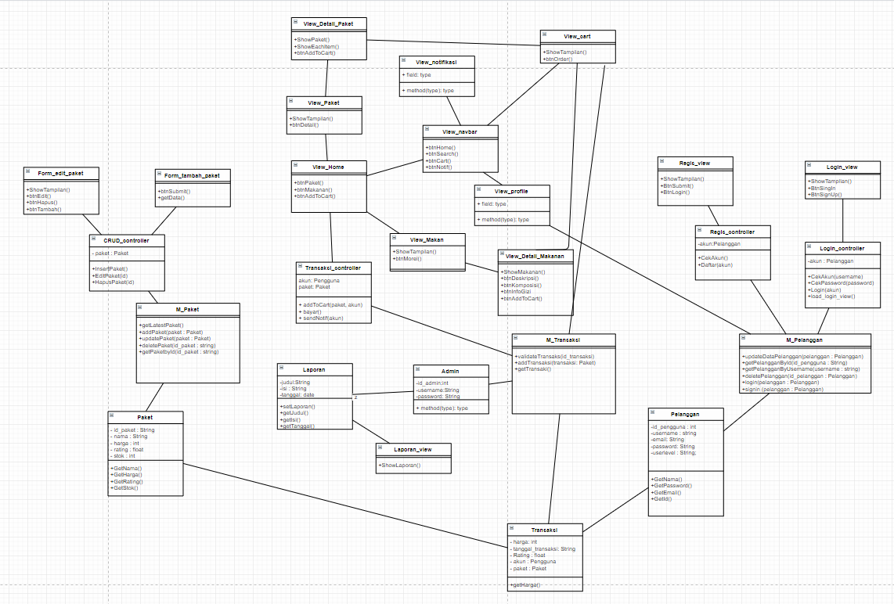

## Algoritma/Query

*Bagian ini hanya diisi untuk kerangka algoritma untuk proses-proses yang dianggap cukup penting. Implementasi skeleton code juga sudah dapat dilakukan untuk kelas-kelas yang terdefinisi pada bahasa pemrograman tertentu. Boleh dibuat subbab per kelas.*

*Nama Kelas :M_Pelanggan*

*Nama Operasi :Login*

*Algoritma : (Algo-001)*

*public function login($username, $password) {*

*if (!$this->M-Pelanggan>isExist($username)) {*

*return false;*

*} else {*

*$this->db->where(‘username’, $username);*

*$this->db->where(‘password’, md5($password));*

*$query = $this->db->get();*

*if ($query->num_rows() == 1) {*

*return true;*

*} else {*

*return false;*

*}*

*}*

*}*

*Nama Kelas :Transaksi_Controller*

*Nama Operasi :addToCart*

*Algoritma : (Algo-002)*

*public function addToCart($paket, $akun, $jumlah, $catatan) {*

*if (!$this->session->get_userdata(‘cart’)) {*

*$this->session->set_userdata(‘cart’ , array(0 => array( ‘id’ => $paket->id_paket,*

*‘jumlah’ => $jumlah,*

*‘catatan’ => $catatan)));*

*} else {*

*$temp = $this->session->get_userdata(‘cart’);*

*$added = false;*

*for ($i = 0; $i < sizeof($temp); $i++ ) {*

*if ($temp[$i][‘id’] == $paket->id_paket) {*

*if (!added) {*

*$temp[$i][‘jumlah’] = $temp[$i][‘jumlah’] + $jumlah;*

*$added = true;*

*}*

*}*

*}*

*if (!added) {*

*$temp[size_of($temp)] = array(‘id’ => $paket->id_paket,*

*‘jumlah’ => $jumlah,*

*‘catatan’ => $catatan);*

*}*

*}*

*}*

*{Jika mengacu query tertentu, lengkapi tabel query di bawah}*

*Query :*

|  |  |  |
| --- | --- | --- |
| *No Query* | *Query* | *Keterangan* |
| *Q-001* | *Select * from login where username = :username and password = :password;* | *mendapatkan nilai username dan password dari tabel login* |
| *Q-002* | *In* |  |
|  |  |  |

## Diagram Statechart

## Perancangan Antarmuka

*antar muka : login*

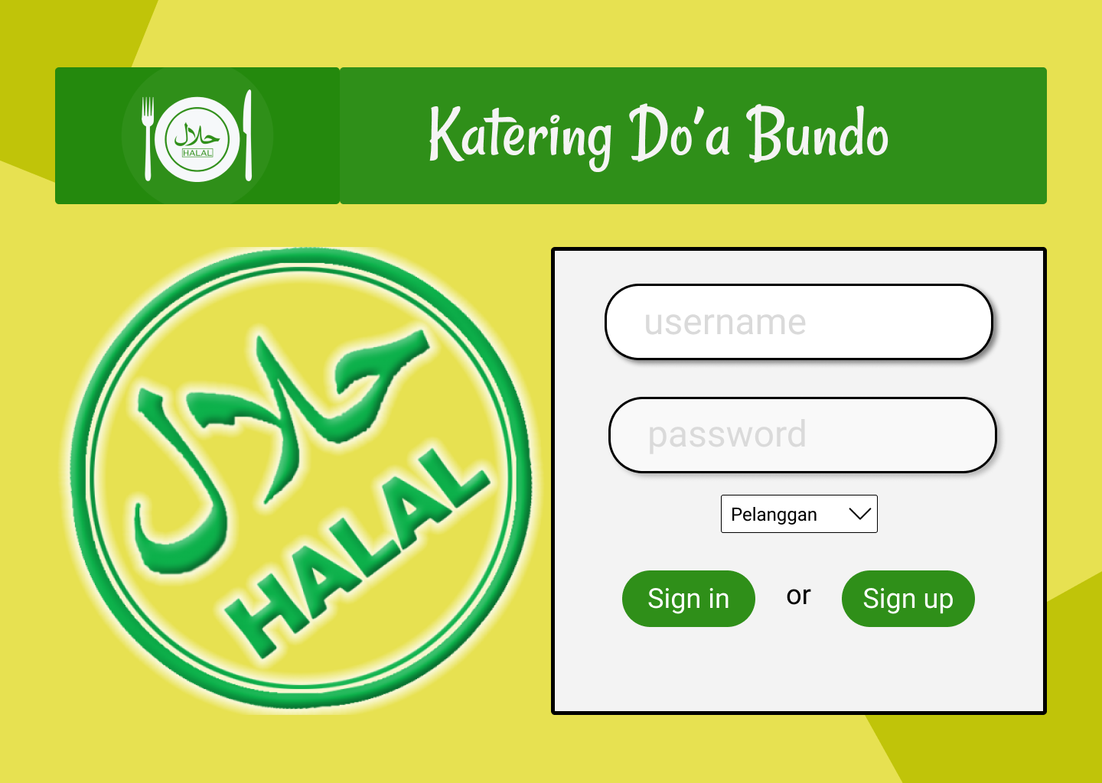

|  |  |  |  |
| --- | --- | --- | --- |
| **Id_Objek** | **Jenis** | **Nama** | **Keterangan** |
|  |  | *Diisi dengan string yg tampil pd layar* | *Diisi dengan penjelasan reaksi sistem, misalnya membuka layar apa, link kemana. Jika menyangkut suatu kode yang cukup rumit, acu algoritma yang telah diuraikan di atas.* |
| *Button1* | *Button* | *Sign in* | *jika di klik akan masuk ke halaman utama* |
| *Button2* | *Button* | *Sign up* | *jika di klik akan masuk ke halaman registrasi* |
| *Dropbox* | *Dropbox* | *pelanggan, admin, admin* | *jika di klik user dapat memilih stastus login sebagai user,admin ataukah pemilik* |
| *RTF1* | *RTF Box* | *username* | *field untuk iunput username* |
| *RTF2* | *RTF Box* | *password* | *field untuk input password* |

*antar muka : halaman utama*

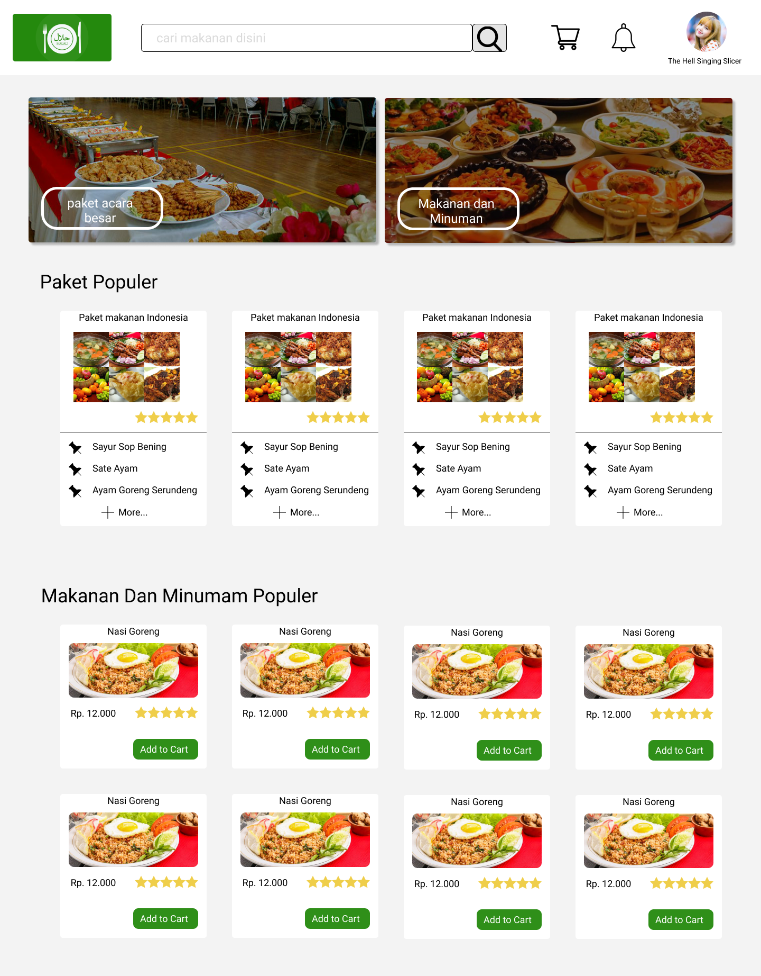

|  |  |  |  |
| --- | --- | --- | --- |
| **Id_Objek** | **Jenis** | **Nama** | **Keterangan** |
| *Button1* | *Button* | *logo aplikasi* | *jika di klik akan kembali ke halaman utama* |
| *RTF1* | *RTF Box* | *cari makanan disini* | *field untuk input paket makanan, makanan atau minuman yang akan di cari* |
| *search* | *button* | *search* | *jika di klik akan muncul halaman hasil pencarian* |
| *Button2* | *Button* | *cart* | *jika di klik maka akan menuju ke halaman cart* |
| *Button3* | *Button* | *notification* | *jika di klik akan menuju ke halaman notifikasi* |
| *Button4* | *Button* | *profile pict* | *jika di klik akan menuju ke halaman profile* |
| *Button5* | *Button* | *Paket acara besar* | *jika di klik akan menuju ke halaman list paket makanan* |
| *Button6* | *Button* | *makanan dan minuman* | *jika di klik akan menuju ke halamam list makanan dan minuman* |
| *Link1* | *Link* | *+more* | *jika di klik akan menuju halaman detail paket* |
| *Link2* | *Link* | *nasi goreng* | *jika di klik akan menuju halaman detail makanan* |
| *Button7* | *Button* | *add to chart* | *jika di klik akan menambahkan menu tersebut ke dalam cart sebelum dipesan* |

*antar muka : list paket makanan*

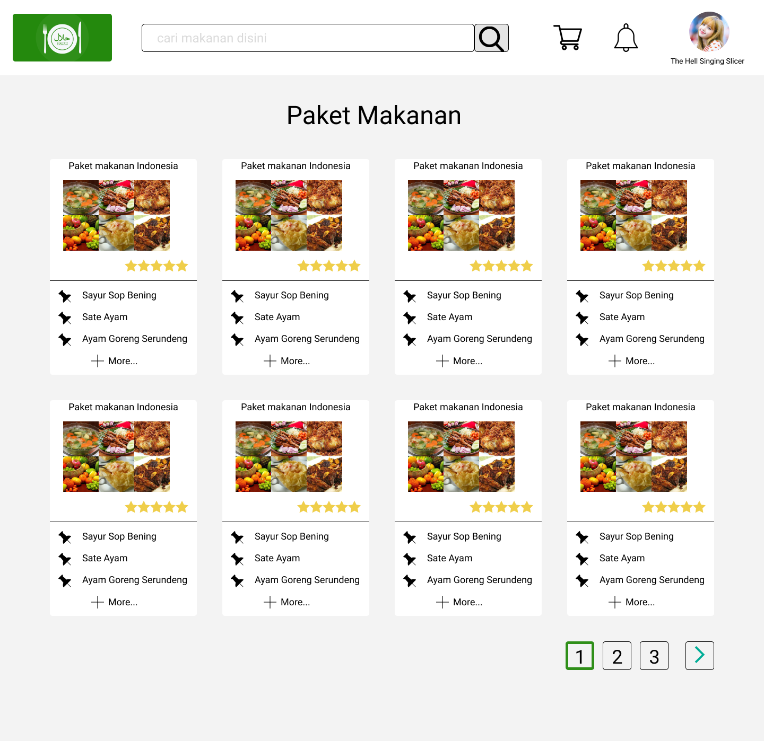

|  |  |  |  |
| --- | --- | --- | --- |
| **Id_Objek** | **Jenis** | **Nama** | **Keterangan** |
| *Button1* | *Button* | *logo aplikasi* | *jika di klik akan kembali ke halaman utama* |
| *RTF1* | *RTF Box* | *cari makanan disini* | *field untuk input paket makanan, makanan atau minuman yang akan di cari* |
| *search* | *button* | *search* | *jika di klik akan muncul halaman hasil pencarian* |
| *Button2* | *Button* | *cart* | *jika di klik maka akan menuju ke halaman cart* |
| *Button3* | *Button* | *notification* | *jika di klik akan menuju ke halaman notifikasi* |
| *Button4* | *Button* | *profile pict* | *jika di klik akan menuju ke halaman profile* |
| *Link1* | *Link* | *+more* | *jika di klik akan menuju halaman detail paket* |
| *Button7* | *Button* | *1,2,3,...* | *jika di klik akan menuju halaman berikutnya* |

*antar muka : list makanan dan minuman*

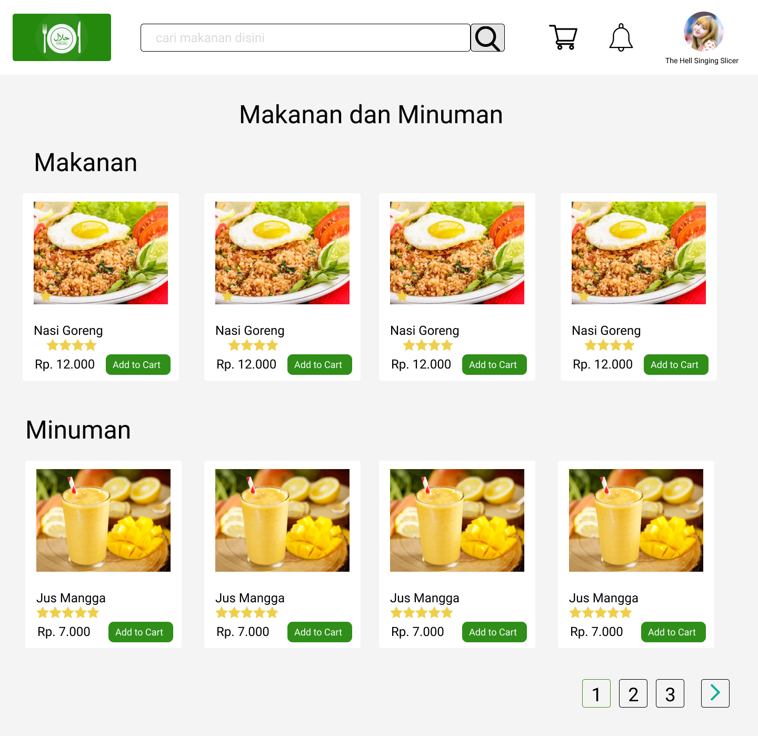

|  |  |  |  |
| --- | --- | --- | --- |
| **Id_Objek** | **Jenis** | **Nama** | **Keterangan** |
| *Button1* | *Button* | *logo aplikasi* | *jika di klik akan kembali ke halaman utama* |
| *RTF1* | *RTF Box* | *cari makanan disini* | *field untuk input paket makanan, makanan atau minuman yang akan di cari* |
| *search* | *button* | *search* | *jika di klik akan muncul halaman hasil pencarian* |
| *Button2* | *Button* | *cart* | *jika di klik maka akan menuju ke halaman cart* |
| *Button3* | *Button* | *notification* | *jika di klik akan menuju ke halaman notifikasi* |
| *Button4* | *Button* | *profile pict* | *jika di klik akan menuju ke halaman profile* |
| *Link1* | *Link* | *nasi goreng* | *jika di klik akan menuju halaman detail makanan dan minuman* |
| *Link2* | *Link* | *jus mangga* | *jika di klik akan menuku halaman detail makanan dan minuman* |
| *Button 7* | *Button* | *add to cart* | *jika di klik akan menambahkan menu tersebut ke cart sebelum dipesan* |
| *Button7* | *Button* | *1,2,3,...* | *jika di klik akan menuju halaman berikutnya* |

*antar muka : detail paket*

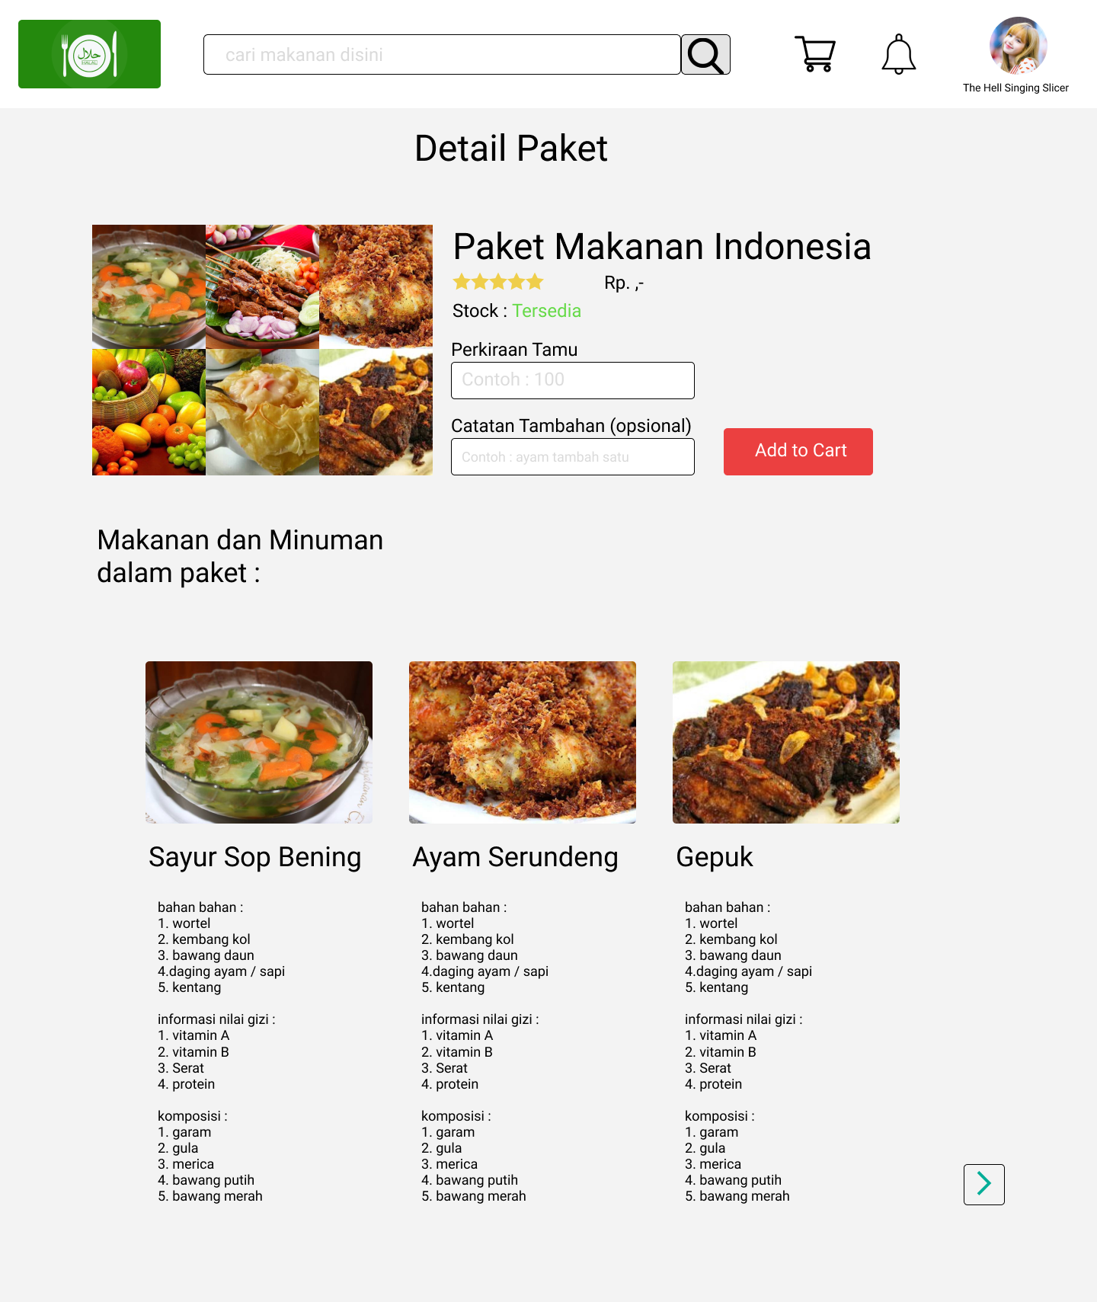

|  |  |  |  |
| --- | --- | --- | --- |
| **Id_Objek** | **Jenis** | **Nama** | **Keterangan** |
| *Button1* | *Button* | *logo aplikasi* | *jika di klik akan kembali ke halaman utama* |
| *RTF1* | *RTF Box* | *cari makanan disini* | *field untuk input paket makanan, makanan atau minuman yang akan di cari* |
| *search* | *button* | *search* | *jika di klik akan muncul halaman hasil pencarian* |
| *Button2* | *Button* | *cart* | *jika di klik maka akan menuju ke halaman cart* |
| *Button3* | *Button* | *notification* | *jika di klik akan menuju ke halaman notifikasi* |
| *Button4* | *Button* | *profile pict* | *jika di klik akan menuju ke halaman profile* |
| *RTF 2* | *RTF Box* | *contoh : 100* | *field untuk input perkiraan jumlah tamu yang akan datang* |
| *RTF 3* | *RTF Box* | *contoh : ayam tambah satu* | *field untuk input catatan tambahan untuk pemesanan* |
| *Button4* | *Button* | *>* | *jika di klik akan menggeser menu yang ada pada paket makanan teresebut* |
| *Button5* | *Button* | *add to cart* | *jika di klik akan menambahkan menu tersebut ke cart sebelum dipesan* |

*antar muka : detail makanan dan minuman*

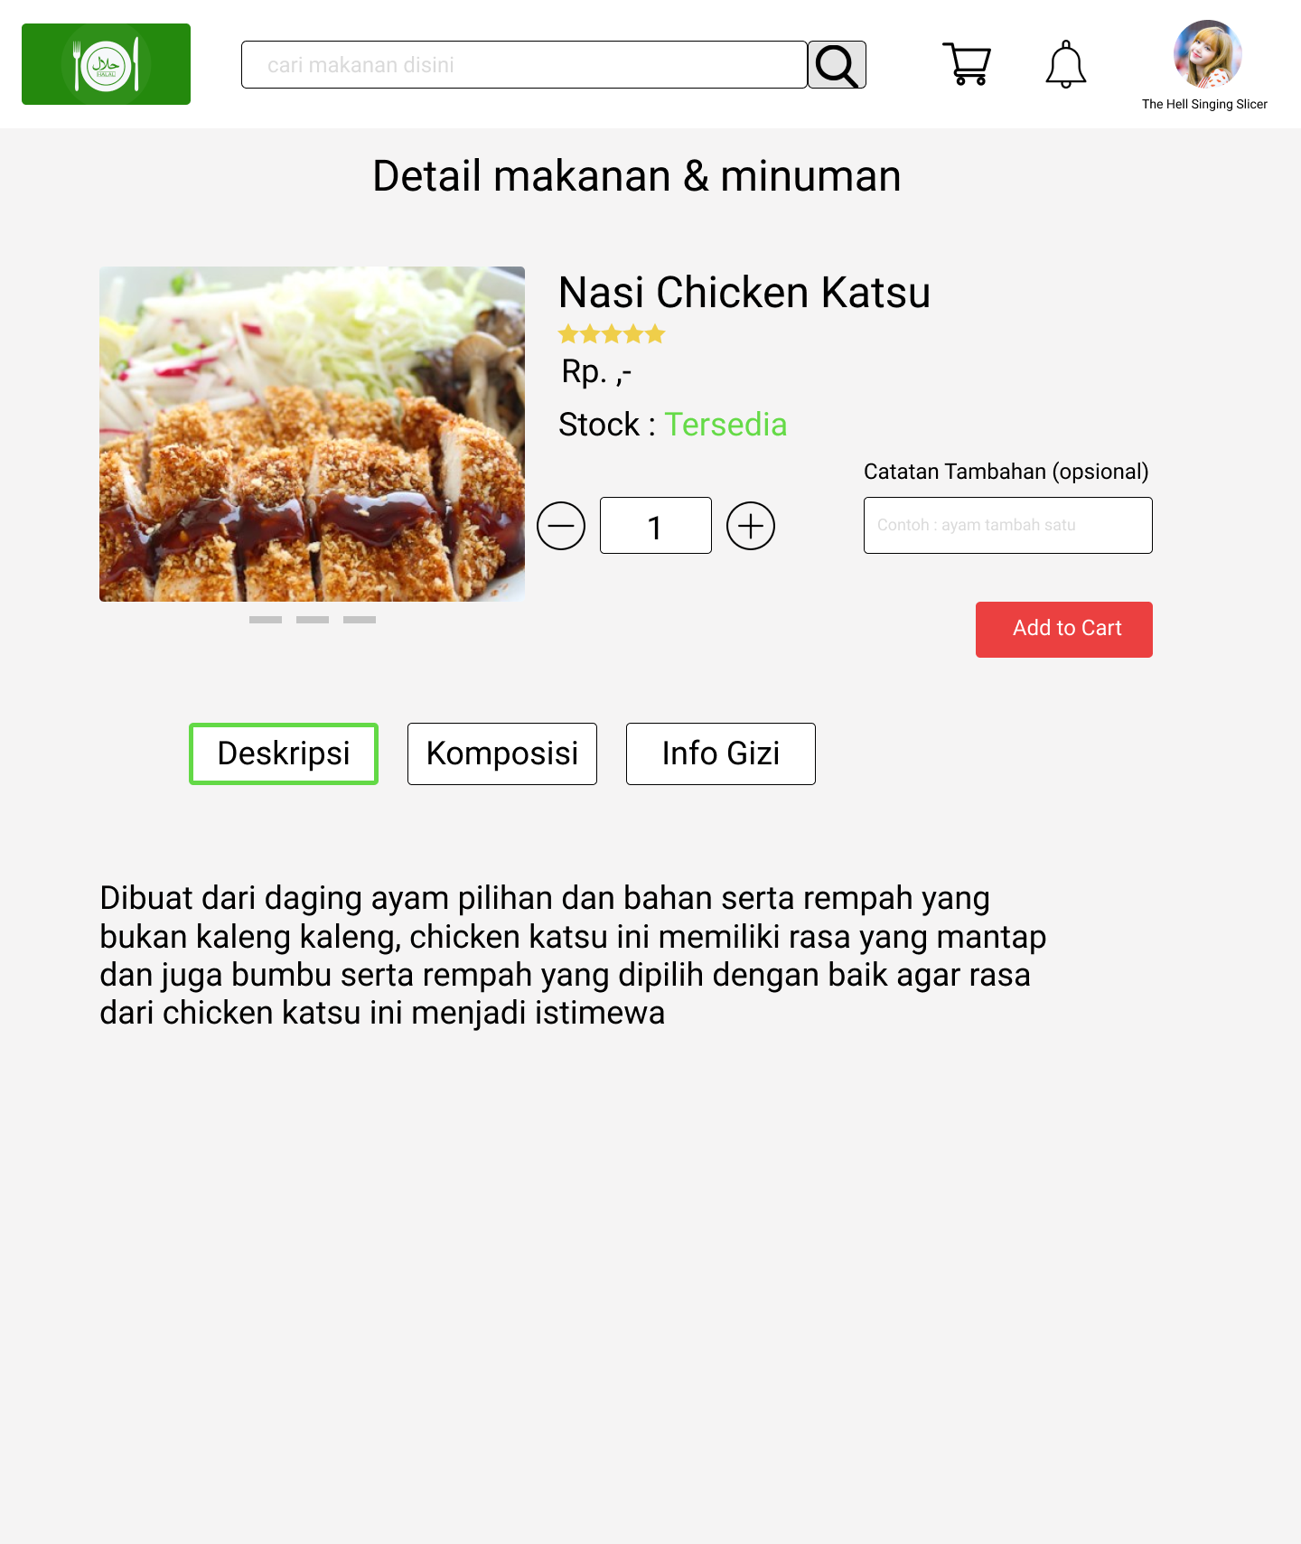

|  |  |  |  |
| --- | --- | --- | --- |
| **Id_Objek** | **Jenis** | **Nama** | **Keterangan** |
| *Button1* | *Button* | *logo aplikasi* | *jika di klik akan kembali ke halaman utama* |
| *RTF1* | *RTF Box* | *cari makanan disini* | *field untuk input paket makanan, makanan atau minuman yang akan di cari* |
| *search* | *button* | *search* | *jika di klik akan muncul halaman hasil pencarian* |
| *Button2* | *Button* | *cart* | *jika di klik maka akan menuju ke halaman cart* |
| *Button3* | *Button* | *notification* | *jika di klik akan menuju ke halaman notifikasi* |
| *Button4* | *Button* | *profile pict* | *jika di klik akan menuju ke halaman profile* |
| *Button5* | *Button* | *minus* | *jika di klik akan mengurangi jumlah porsi pesanan* |
| *Botton6* | *Button* | *plus* | *jika di klik akan menambah porsi pesanan* |
| *RTF2* | *RTF Box* | *contoh : ayam tambah satu* | *field untuk input catatan tambahan untuk pemesanan* |
| *Button7* | *Button* | *add to cart* | *jika di klik akan menambahkan menu tersebut ke cart sebelum di pesan* |
| *Button8* | *Button* | *deskripsi* | *jika di klik akan menampilkan deskripsi menu tersebut* |
| *Button9* | *Button* | *komposisi* | *jika di klik akan menampilkan komposisi dari menu tersebut* |
| *Button10* | *Button* | *info gizi* | *jika di klik akan menampilkan info gizi dari menu tersebut* |

*antar muka : cart pemesanan makanan*

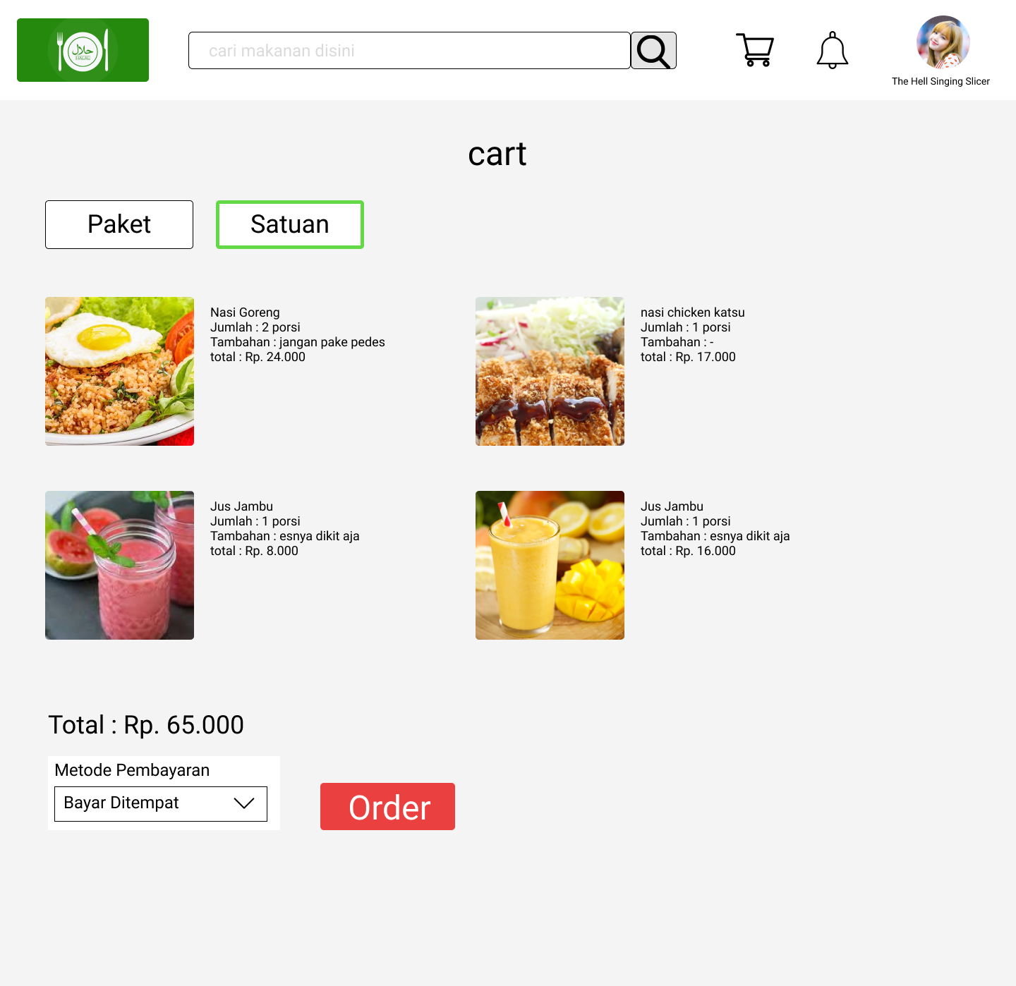

|  |  |  |  |
| --- | --- | --- | --- |
| **Id_Objek** | **Jenis** | **Nama** | **Keterangan** |
| *Button1* | *Button* | *logo aplikasi* | *jika di klik akan kembali ke halaman utama* |
| *RTF1* | *RTF Box* | *cari makanan disini* | *field untuk input paket makanan, makanan atau minuman yang akan di cari* |
| *search* | *button* | *search* | *jika di klik akan muncul halaman hasil pencarian* |
| *Button2* | *Button* | *cart* | *jika di klik maka akan menuju ke halaman cart* |
| *Button3* | *Button* | *notification* | *jika di klik akan menuju ke halaman notifikasi* |
| *Button4* | *Button* | *profile pict* | *jika di klik akan menuju ke halaman profile* |
| *Button5* | *Button* | *paket* | *jika di klik akan menuju ke halaman cart pemesanan paket makanan* |
| *Button6* | *Button* | *satuan* | *jika di klik akan menuju ke halaman cart pemesanan makanan* |
| *metode* | *Drop Box* | *metode pembayaran* | *jika di klik user dapat memilih metode pembayaran yang diinginkan* |
| *Button7* | *Button* | *order* | *jika di klik maka menu yang ada pada cart terebut siap untuk di prosest* |

*antar muka : cart paket makanan*

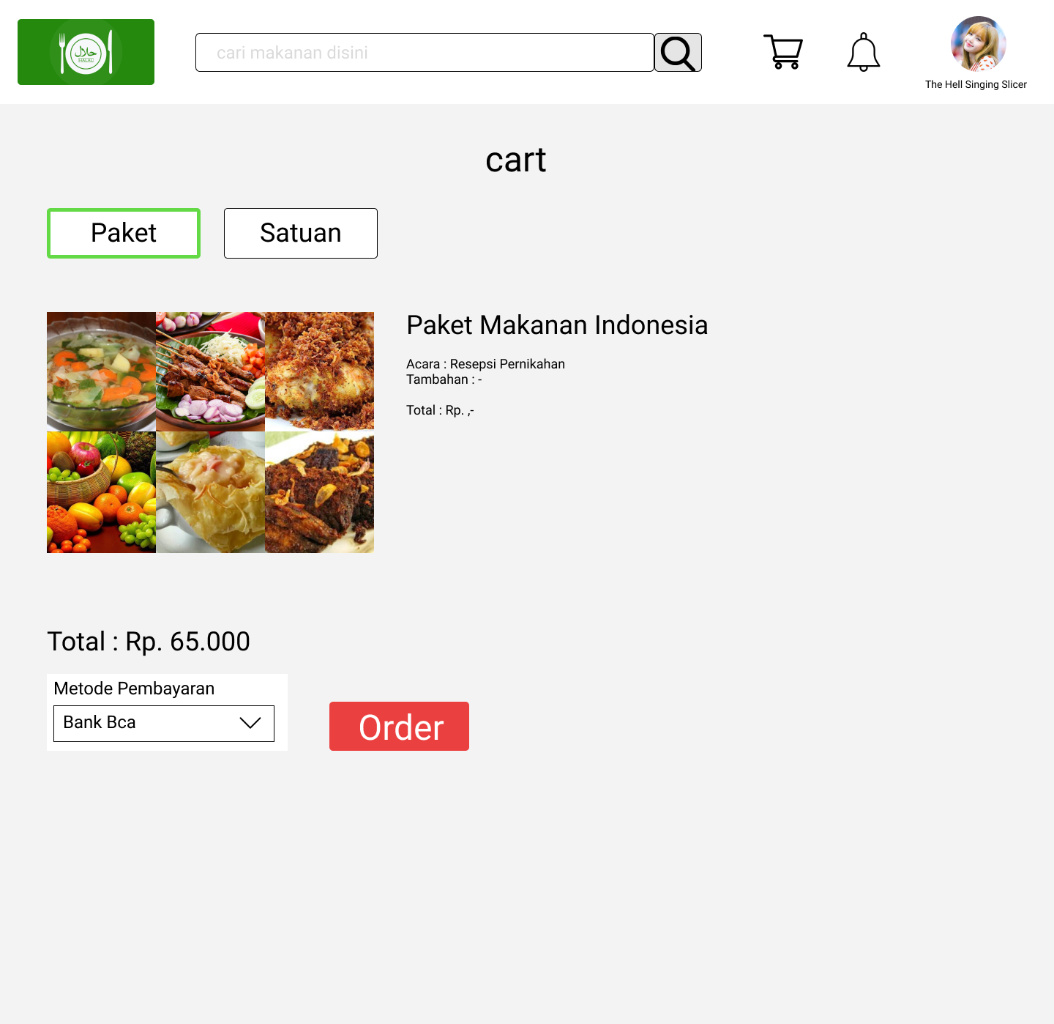

|  |  |  |  |
| --- | --- | --- | --- |
| **Id_Objek** | **Jenis** | **Nama** | **Keterangan** |
| *Button1* | *Button* | *logo aplikasi* | *jika di klik akan kembali ke halaman utama* |
| *RTF1* | *RTF Box* | *cari makanan disini* | *field untuk input paket makanan, makanan atau minuman yang akan di cari* |
| *search* | *button* | *search* | *jika di klik akan muncul halaman hasil pencarian* |
| *Button2* | *Button* | *cart* | *jika di klik maka akan menuju ke halaman cart* |
| *Button3* | *Button* | *notification* | *jika di klik akan menuju ke halaman notifikasi* |
| *Button4* | *Button* | *profile pict* | *jika di klik akan menuju ke halaman profile* |
| *Button5* | *Button* | *paket* | *jika di klik akan menuju ke halaman cart pemesanan paket makanan* |
| *Button6* | *Button* | *satuan* | *jika di klik akan menuju ke halaman cart pemesanan makanan* |
| *metode* | *Drop Box* | *bayar dtempat* | *jika di klik user dapat memilih metode pembayaran yang diinginkan* |
| *Button7* | *Button* | *order* | *jika di klik maka paket makanan yang ada pada cart terebut siap untuk di proses* |

*antar muka : notifikasi pemesanan makanan*

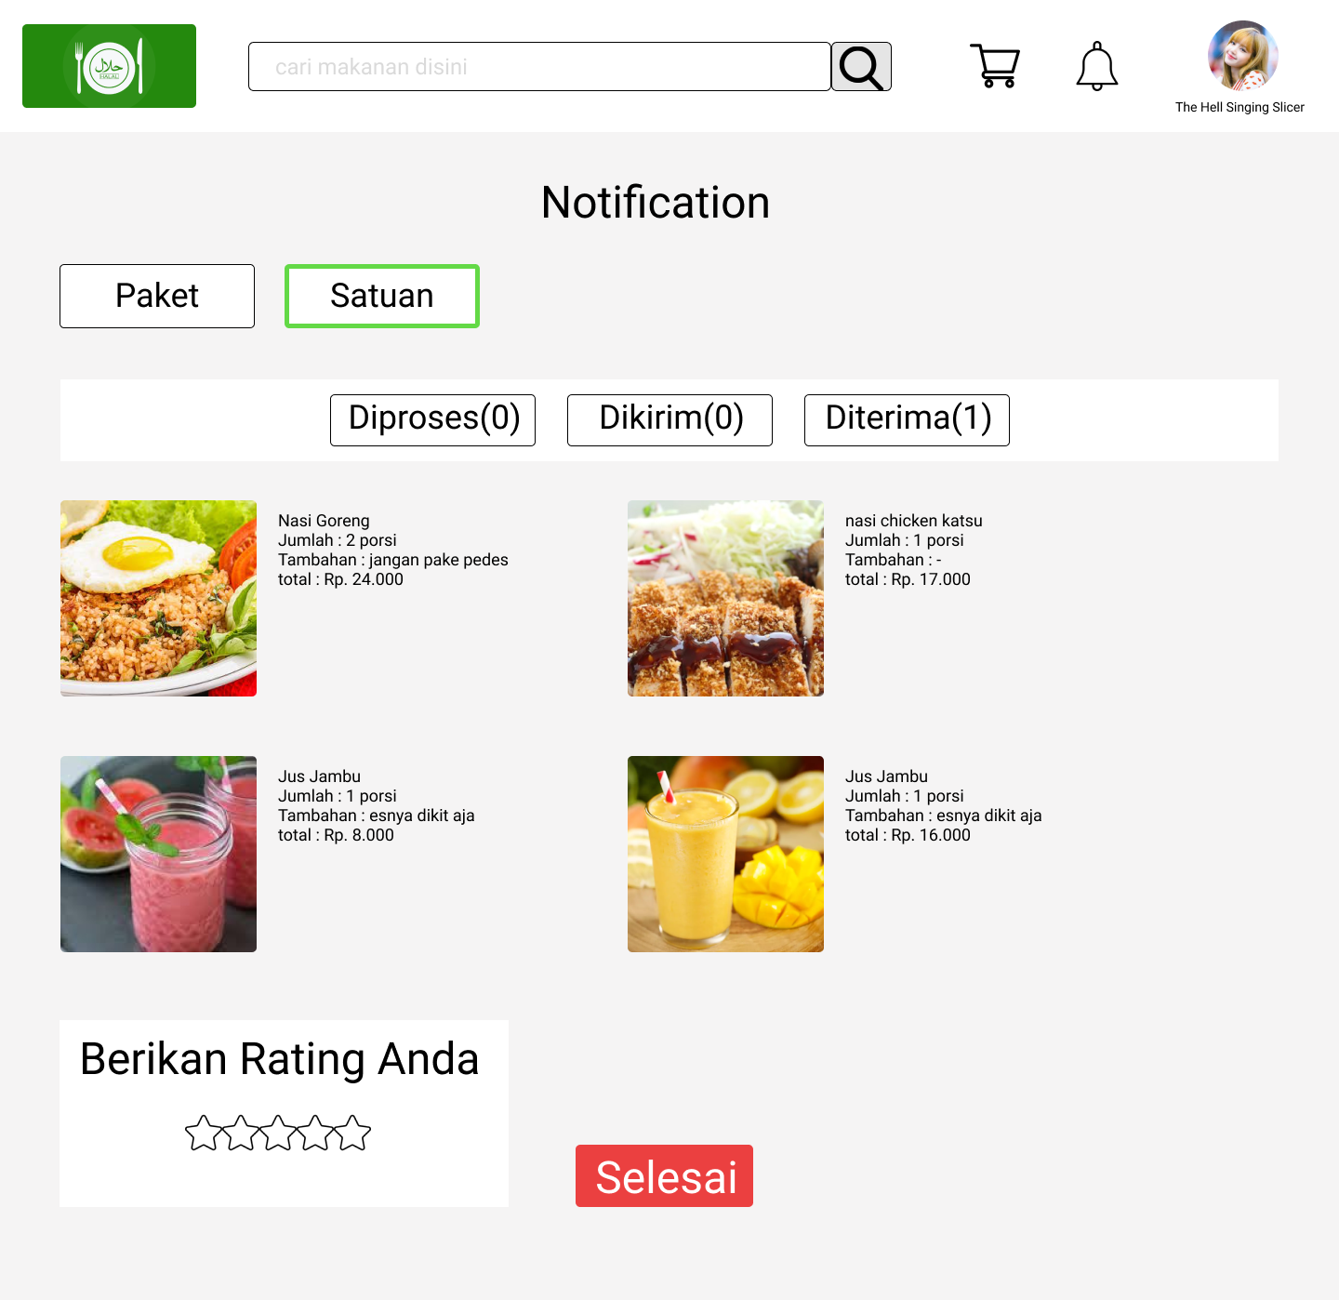

|  |  |  |  |
| --- | --- | --- | --- |
| **Id_Objek** | **Jenis** | **Nama** | **Keterangan** |
| *Button1* | *Button* | *logo aplikasi* | *jika di klik akan kembali ke halaman utama* |
| *RTF1* | *RTF Box* | *cari makanan disini* | *field untuk input paket makanan, makanan atau minuman yang akan di cari* |
| *search* | *button* | *search* | *jika di klik akan muncul halaman hasil pencarian* |
| *Button2* | *Button* | *cart* | *jika di klik maka akan menuju ke halaman cart* |
| *Button3* | *Button* | *notification* | *jika di klik akan menuju ke halaman notifikasi* |
| *Button4* | *Button* | *profile pict* | *jika di klik akan menuju ke halaman profile* |
| *Button5* | *Button* | *paket* | *jika di klik akan menuju ke halaman cart pemesanan paket makanan* |
| *Button6* | *Button* | *satuan* | *jika di klik akan menuju ke halaman cart pemesanan makanan* |
| *star* | *Float* | *bintang* | *jika di klik bintang akan berubah menjadi kuning dan menjadi rating untuk menu tersebut* |
| *Button7* | *Button* | *selesai* | *jika di klik maka orderan sudah sampai dan diterima oleh pembeli* |

*antar muka : notifikasi pemesanan paket makanan*

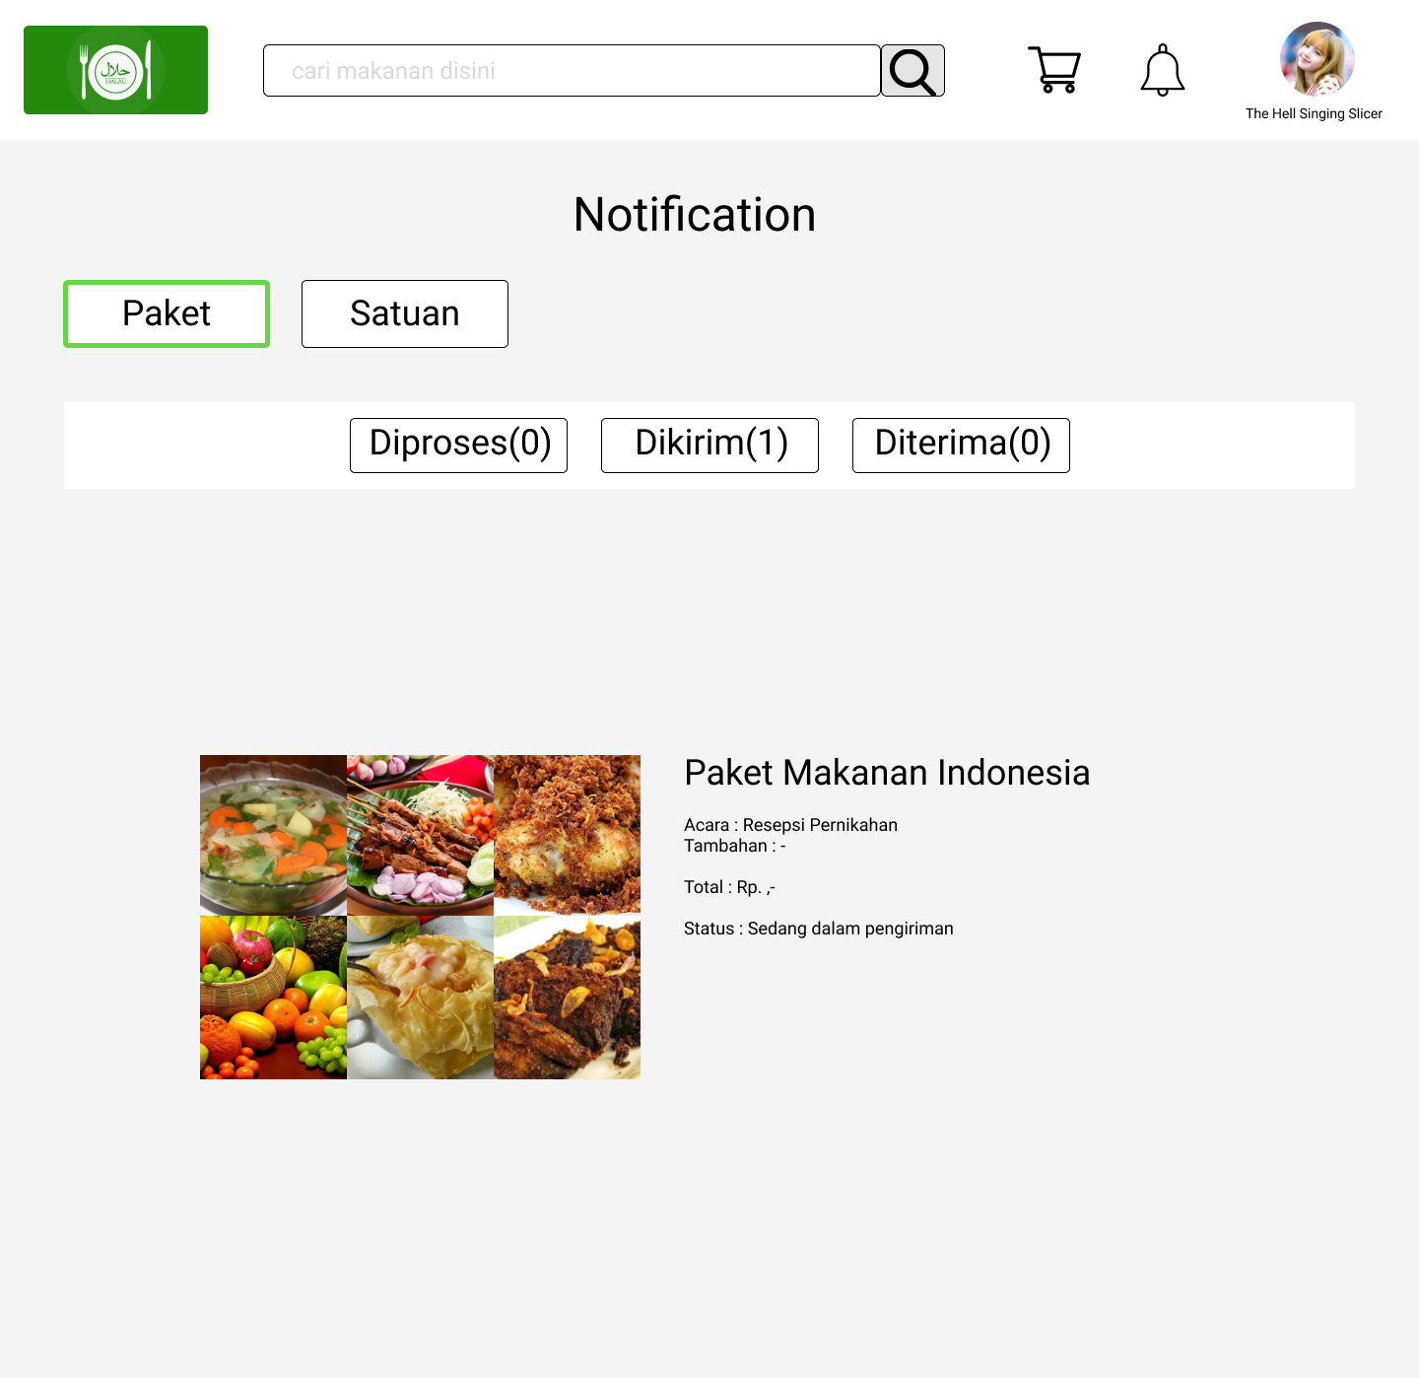

|  |  |  |  |
| --- | --- | --- | --- |
| **Id_Objek** | **Jenis** | **Nama** | **Keterangan** |
| *Button1* | *Button* | *logo aplikasi* | *jika di klik akan kembali ke halaman utama* |
| *RTF1* | *RTF Box* | *cari makanan disini* | *field untuk input paket makanan, makanan atau minuman yang akan di cari* |
| *search* | *button* | *search* | *jika di klik akan muncul halaman hasil pencarian* |
| *Button2* | *Button* | *cart* | *jika di klik maka akan menuju ke halaman cart* |
| *Button3* | *Button* | *notification* | *jika di klik akan menuju ke halaman notifikasi* |
| *Button4* | *Button* | *profile pict* | *jika di klik akan menuju ke halaman profile* |
| *Button5* | *Button* | *paket* | *jika di klik akan menuju ke halaman cart pemesanan paket makanan* |
| *Button6* | *Button* | *satuan* | *jika di klik akan menuju ke halaman cart pemesanan makanan* |
| *Button7* | *Buttont* | *diproses* | *jika di klik bintang akan menampilkan pesanan yang telah diproses* |
| *Button8* | *Button* | *dikirim* | *jika di klik bintang akan menampilkan pesanan yang telah dikirim* |
| *Button9* | *Button* | *diterima* | *jika di klik bintang akan menampilkan pesanan yang telah diterima* |

*Jika objek dikaitkan ke File lain (misalnya file gambar, file teks), berikan nama file terkait dan deskripsi ringkas dalam kolom keterangan*

*antar muka : form registrasi*

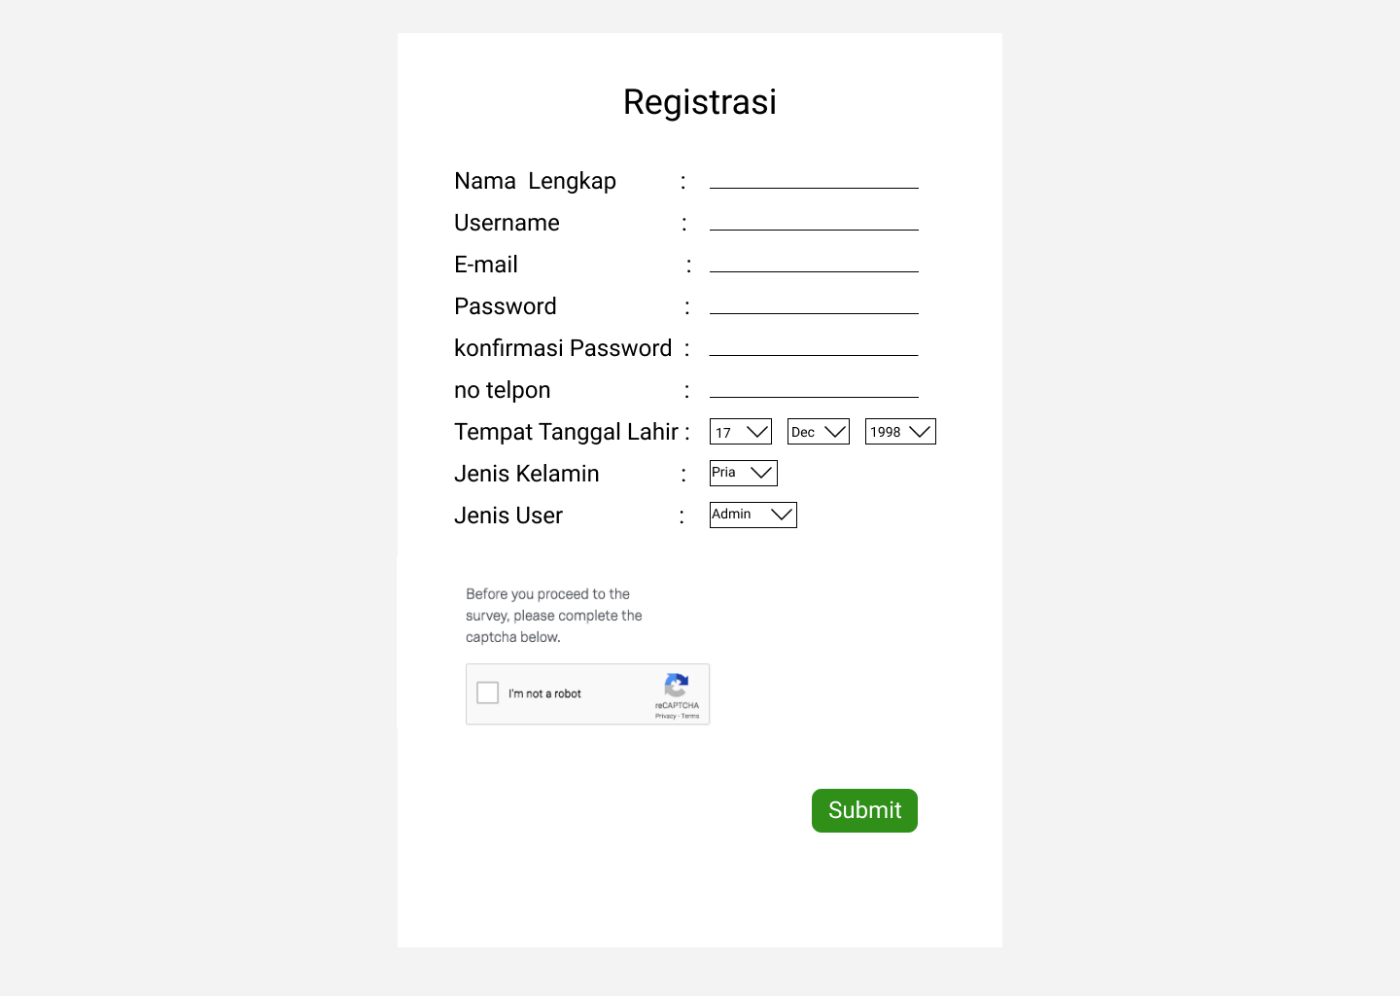

|  |  |  |  |
| --- | --- | --- | --- |
| **Id_Objek** | **Jenis** | **Nama** | **Keterangan** |
| *RTF1* | *RTF Box* | *Nama Lengkap* | *field untuk input nama lengkap user yang akan melakukan registrasi akun* |
| *RTF2* | *RTF Box* | *Username* | *field untuk input username user yang akan melakukan registrasi akun* |
| *RTF3* | *RTF Box* | *E-Mail* | *field untuk input E-Mail user yang akan melakukan registrasi akun* |
| *RTF4* | *RTF Box* | *Password* | *field untuk input password user yang akan melakukan registrasi akun* |
| *RFF5* | *RTF Box* | *Konfirmasi Password* | *field untuk input konfirmasi password user yang akan melakukan registrasi akun* |
| *RTF6* | *RTF Box* | *no telpon* | *field untuk input no telpon user yang akan melakukan registrasi akun* |
| *metode1* | *Drop Box* | *Tempat Tanggal Lahir* | *jika di klik user dapat memilih data tempat tanggal lahir yang sesuai dengan identitas diri* |
| *metode2* | *Drop Box* | *jenis kelamin* | *jika di klik user dapat memilih data jenis kelamin yang sesuai dengan identitas diri* |
| *metode3* | *Drop Box* | *jenis user* | *jika di klik user dapat memilih jenis user* |
| *Check* | *Check* | *ReChapta* | *jika di klik akan mengecek apakah user merupakan komputer atau manusia* |
| *Button1* | *Button* | *submit* | *jika di klik akan mensubmit semua data yang telah diinput oleh user* |

*antar muka : biodata*

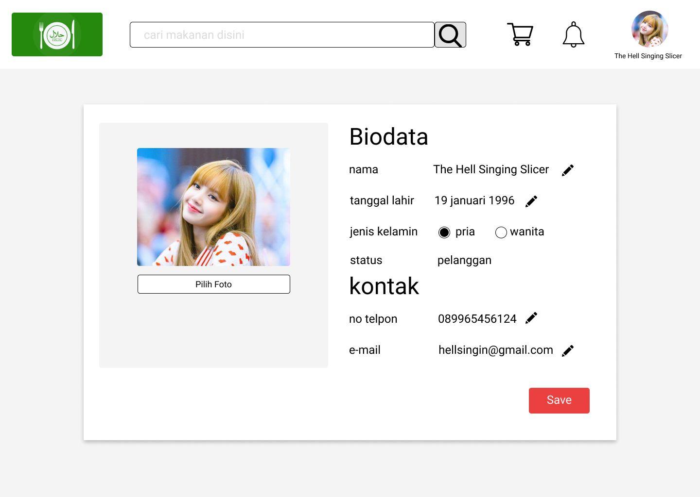

|  |  |  |  |
| --- | --- | --- | --- |
| **Id_Objek** | **Jenis** | **Nama** | **Keterangan** |
| *Button1* | *Button* | *logo aplikasi* | *jika di klik akan kembali ke halaman utama* |
| *RTF1* | *RTF Box* | *cari makanan disini* | *field untuk input paket makanan, makanan atau minuman yang akan di cari* |
| *search* | *button* | *search* | *jika di klik akan muncul halaman hasil pencarian* |
| *Button2* | *Button* | *cart* | *jika di klik maka akan menuju ke halaman cart* |
| *Button3* | *Button* | *notification* | *jika di klik akan menuju ke halaman notifikasi* |
| *Button4* | *Button* | *profile pict* | *jika di klik akan menuju ke halaman profile* |
| *Button5* | *Button edit* | *edit nama* | *jika di klik akan memberikan user akses untuk merevisi nama* |
| *Button6* | *Button edit* | *edit tanggal lahit* | *jika di klik akan memberikan user akses untuk merevisi tanggal lahir* |
| *Button7* | *Button edit* | *edit no telepon* | *jika di klik akan memberikan user akses untuk merevisi nomor telepon* |
| *Button8* | *Button edit* | *edit e-mail* | *jika di klik akan memberikan user akses untuk merevisi e-mail* |
| *Button* | *Button* | *save* | *jika di klik akan menyimpan data user yang sudah valid* |

*antar muka : hasil pencarian*

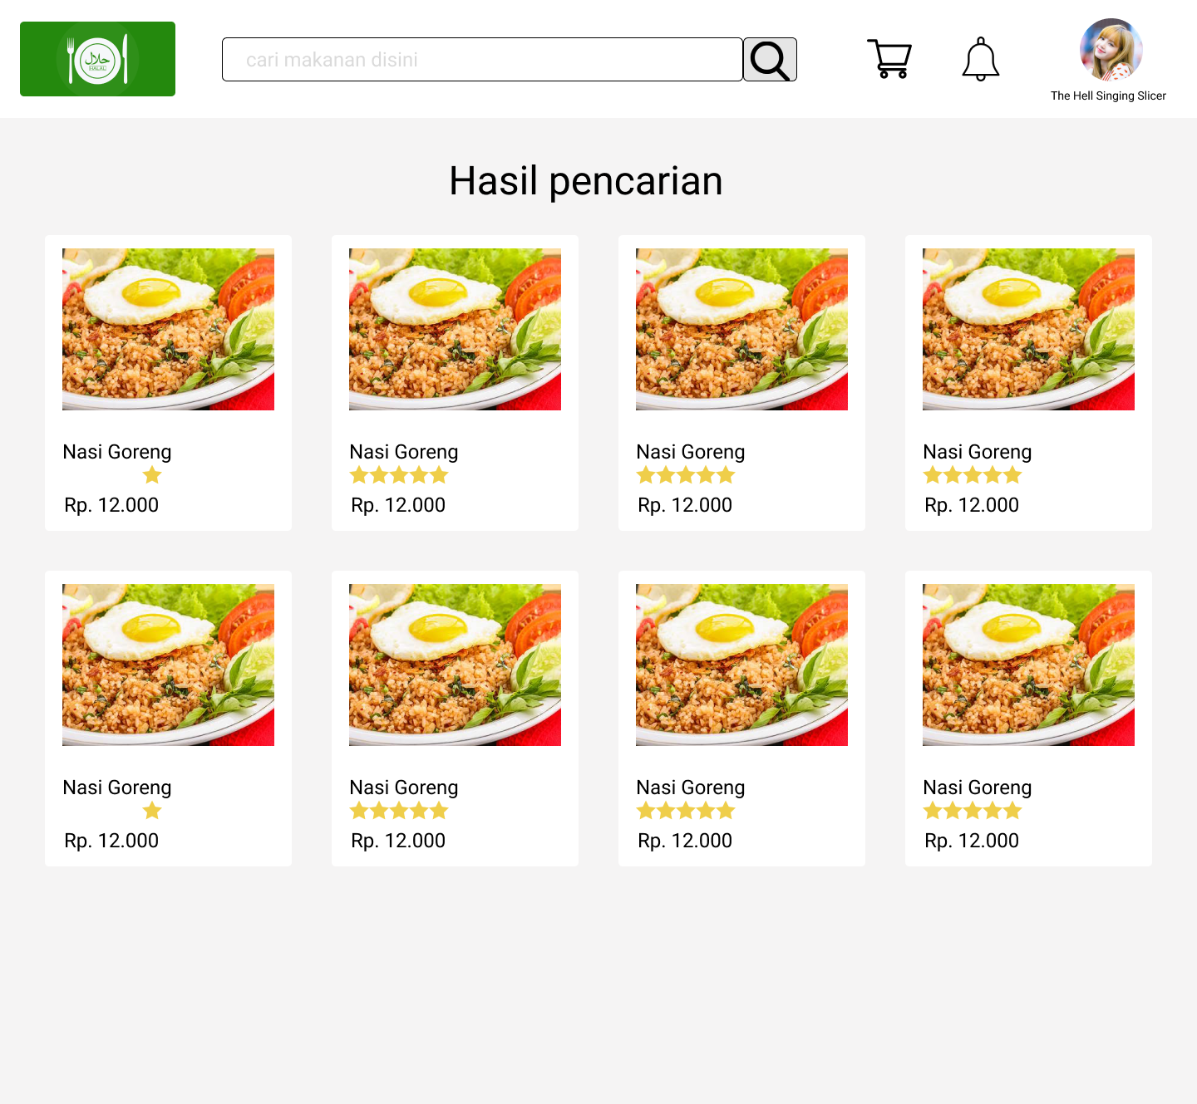

|  |  |  |  |
| --- | --- | --- | --- |
| **Id_Objek** | **Jenis** | **Nama** | **Keterangan** |
| *Button1* | *Button* | *logo aplikasi* | *jika di klik akan kembali ke halaman utama* |
| *RTF1* | *RTF Box* | *cari makanan disini* | *field untuk input paket makanan, makanan atau minuman yang akan di cari* |
| *search* | *button* | *search* | *jika di klik akan muncul halaman hasil pencarian* |
| *Button2* | *Button* | *cart* | *jika di klik maka akan menuju ke halaman cart* |
| *Button3* | *Button* | *notification* | *jika di klik akan menuju ke halaman notifikasi* |
| *Button4* | *Button* | *profile pict* | *jika di klik akan menuju ke halaman profile* |
| *link* | *link* | *link pencarian makanan* | *jika di klik akan menampilkan detail makanan secara lengkap* |

*antar muka : hasil pencarian*

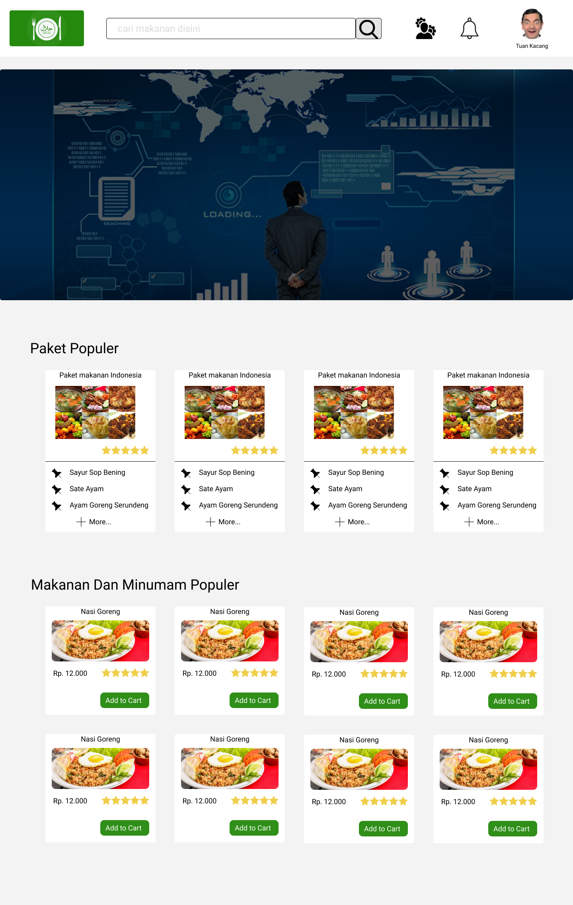

|  |  |  |  |
| --- | --- | --- | --- |
| **Id_Objek** | **Jenis** | **Nama** | **Keterangan** |
| *Button1* | *Button* | *logo aplikasi* | *jika di klik akan kembali ke halaman utama* |
| *RTF1* | *RTF Box* | *cari makanan disini* | *field untuk input paket makanan, makanan atau minuman yang akan di cari* |
| *search* | *button* | *search* | *jika di klik akan muncul halaman hasil pencarian* |
| *Button2* | *Button* | *cart* | *jika di klik maka akan menuju ke halaman cart* |
| *Button3* | *Button* | *notification* | *jika di klik akan menuju ke halaman notifikasi* |
| *Button4* | *Button* | *profile pict* | *jika di klik akan menuju ke halaman profile* |
| *link* | *link* | *paket populer* | *jika di klik akan menampilkan detail paket populer secara lengkap* |
| *link* | *link* | *makanan dan minuman populer* | *jika di klik akan menampilkan detail makanan dan minuman populer secara lengkap* |

*antar muka : detail paket*

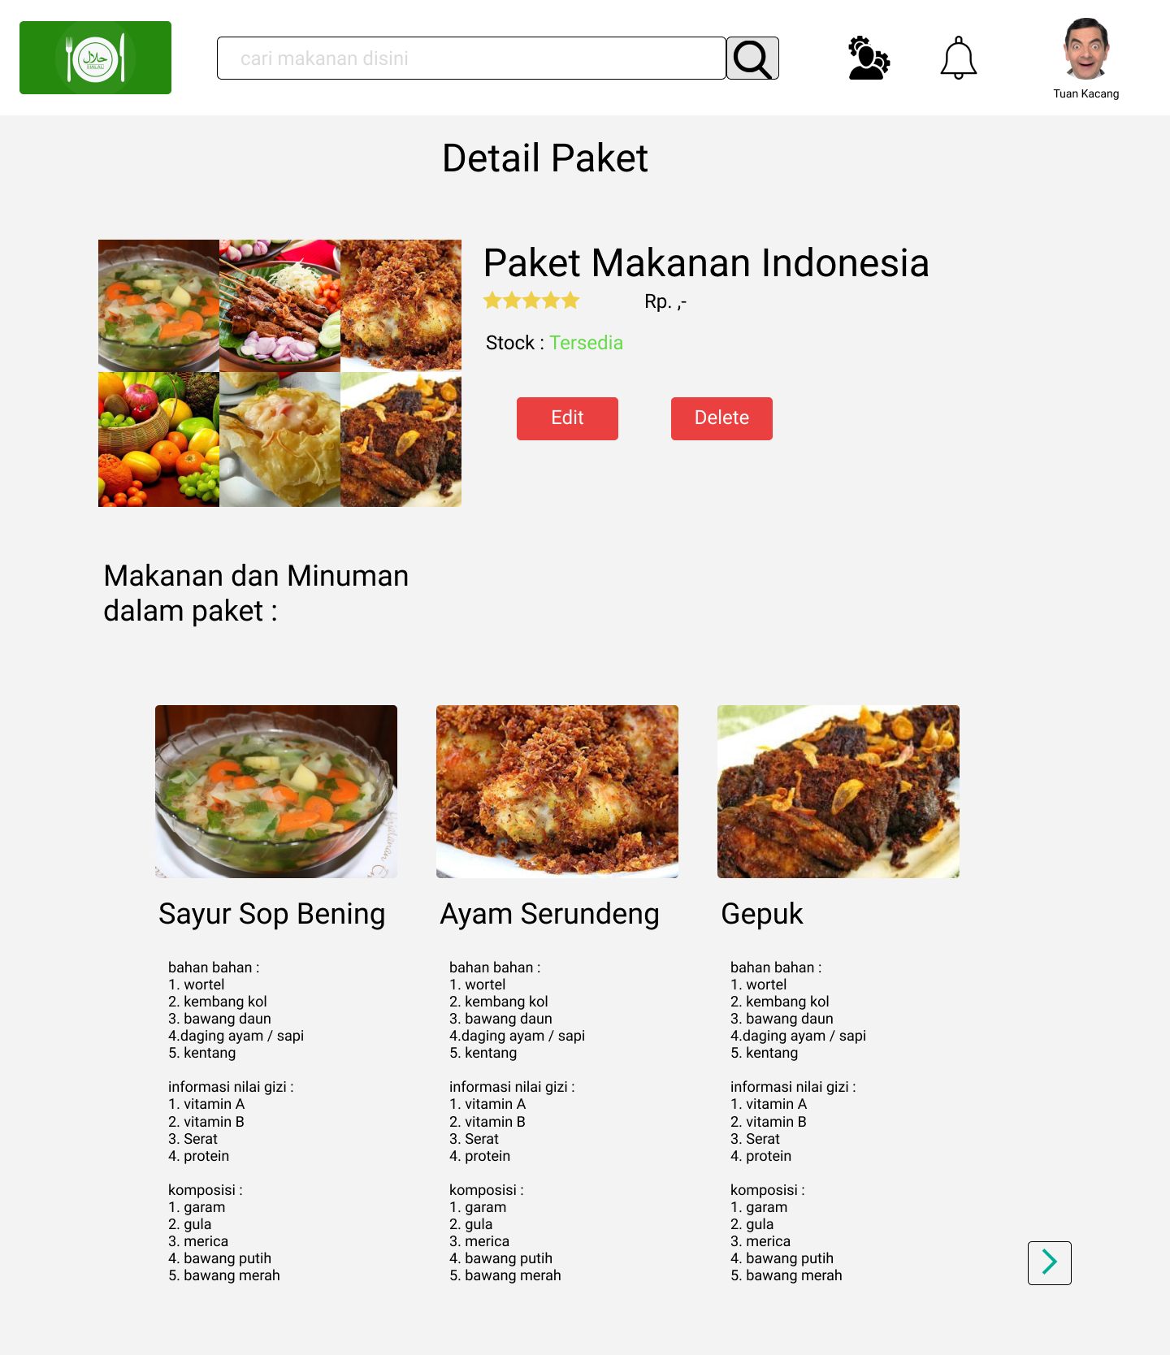

|  |  |  |  |
| --- | --- | --- | --- |
| **Id_Objek** | **Jenis** | **Nama** | **Keterangan** |
| *Button1* | *Button* | *logo aplikasi* | *jika di klik akan kembali ke halaman utama* |
| *RTF1* | *RTF Box* | *cari makanan disini* | *field untuk input paket makanan, makanan atau minuman yang akan di cari* |
| *search* | *button* | *search* | *jika di klik akan muncul halaman hasil pencarian* |
| *Button2* | *Button* | *cart* | *jika di klik maka akan menuju ke halaman cart* |
| *Button3* | *Button* | *notification* | *jika di klik akan menuju ke halaman notifikasi* |
| *Button4* | *Button* | *profile pict* | *jika di klik akan menuju ke halaman profile* |
| *Button5* | *Button* | *edit* | *jika di klik akan memberikan akses untuk mengedit paket makanan* |
| *Button6* | *Button* | *delete* | *jika di klik akan memberikan akses menghapus paket makanan* |
| *Button7* | *Buttont* | *diproses* | *jika di klik bintang akan menampilkan pesanan yang telah diproses* |

*antar muka : detail paket*

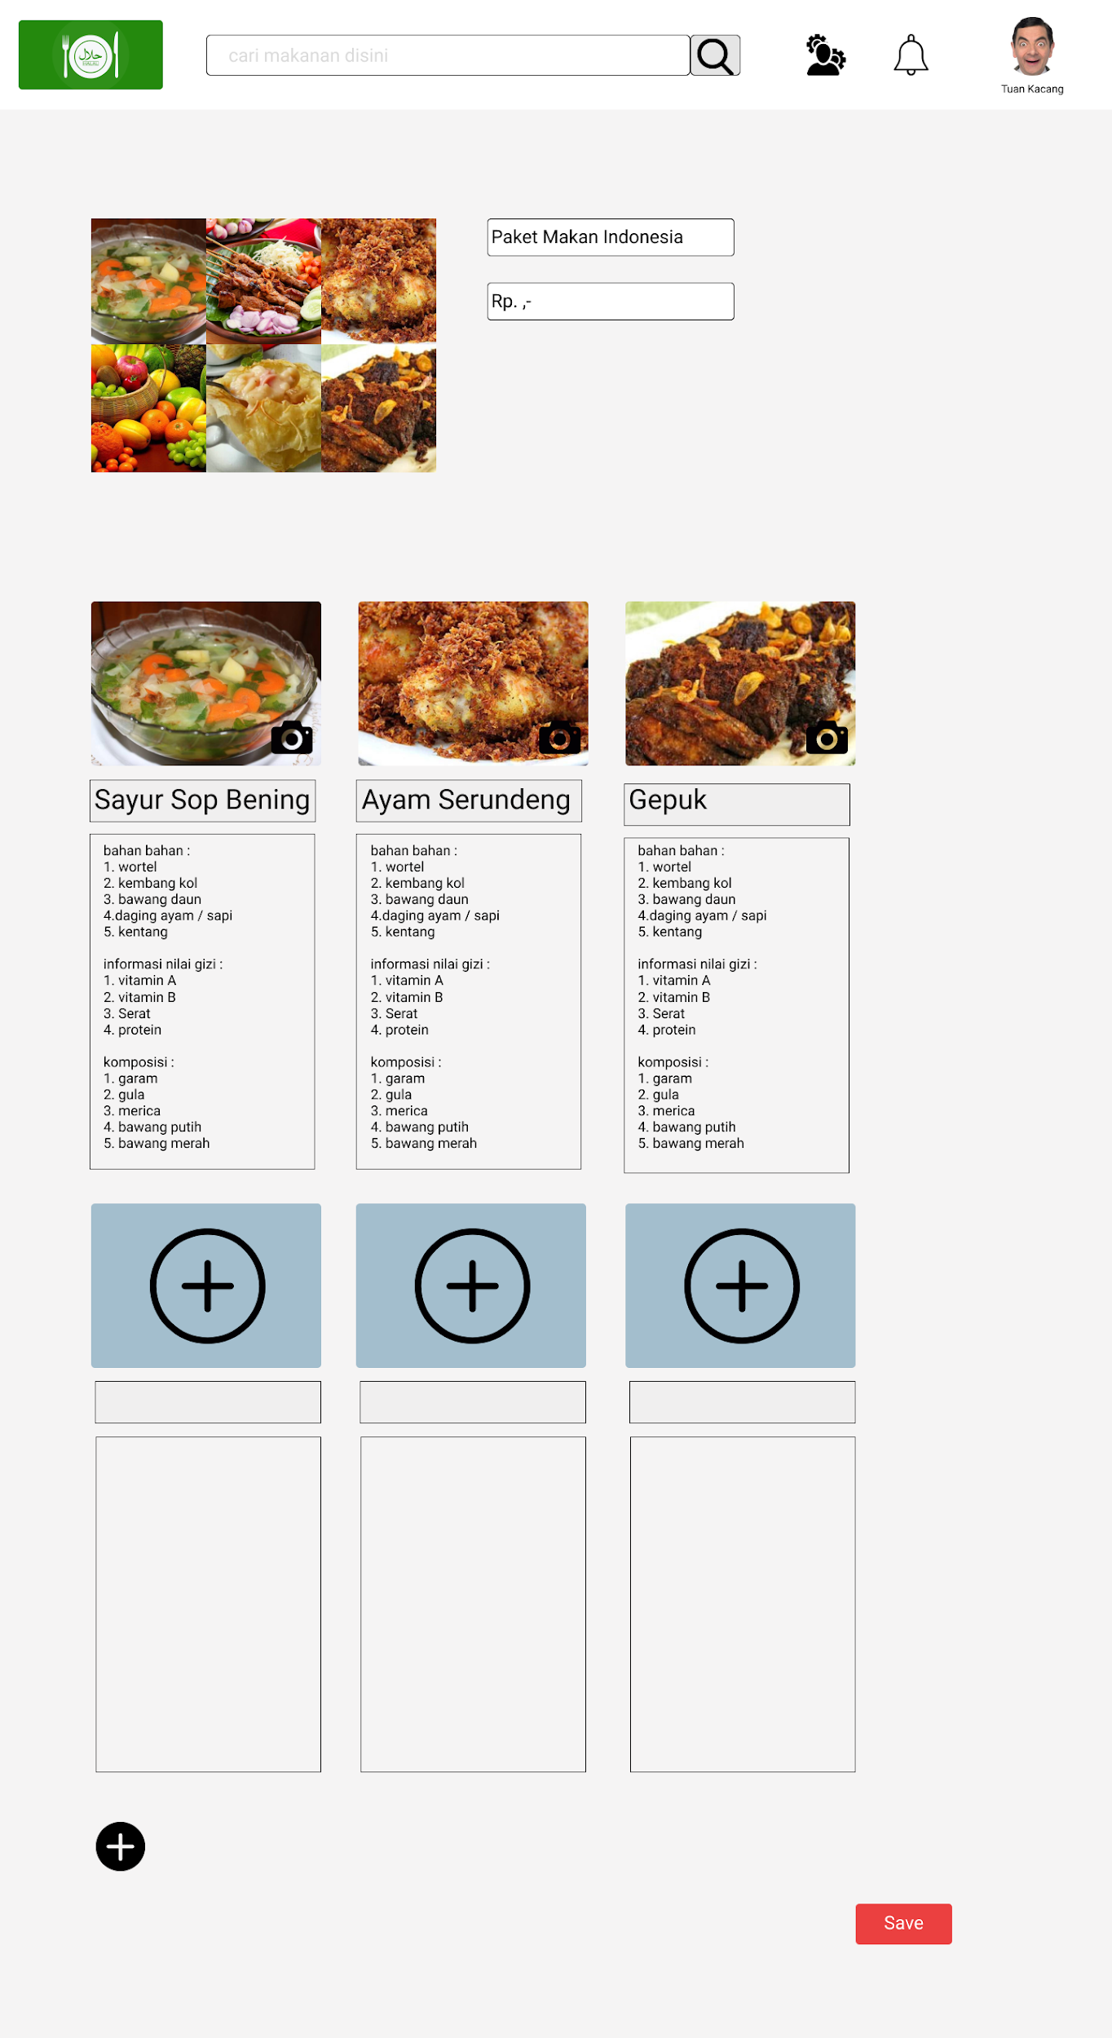

|  |  |  |  |
| --- | --- | --- | --- |
| **Id_Objek** | **Jenis** | **Nama** | **Keterangan** |
| *Button1* | *Button* | *logo aplikasi* | *jika di klik akan kembali ke halaman utama* |
| *RTF1* | *RTF Box* | *cari makanan disini* | *field untuk input paket makanan, makanan atau minuman yang akan di cari* |
| *search* | *button* | *search* | *jika di klik akan muncul halaman hasil pencarian* |
| *Button2* | *Button* | *cart* | *jika di klik maka akan menuju ke halaman cart* |
| *Button3* | *Button* | *notification* | *jika di klik akan menuju ke halaman notifikasi* |
| *Button4* | *Button* | *profile pict* | *jika di klik akan menuju ke halaman profile* |
| *text field* | *text field* | *edit nama paket makanan* | *jika di klik akan memberikan akses untuk mengedit nama paket makanan* |
| *text field* | *text field* | *edit harga paket makanan* | *jika di klik akan memberikan akses untuk mengedit harga paket makanan* |
| *img* | *image* | *foto makanan* | *jika di klik akan memberikan akses untuk mengedit foto paket makanan* |
| *text field* | *text field* | *edit nama paket* | *jika di klik akan memberikan akses untuk mengedit nama paket makanan* |
| *text area* | *text area* | *edit bahan makanan* | *jika di klik akan memberikan akses untuk mengedit bahan paket makanan* |
| *img* | *image* | *foto makanan* | *jika di klik akan memberikan akses untuk mengedit foto paket makanan* |
| *text field* | *text field* | *edit nama paket* | *jika di klik akan memberikan akses untuk mengedit nama paket makanan* |
| *text area* | *text area* | *edit bahan makanan* | *jika di klik akan memberikan akses untuk mengedit bahan paket makanan* |
| *img* | *image* | *foto makanan* | *jika di klik akan memberikan akses untuk mengedit foto paket makanan* |
| *text field* | *text field* | *edit nama paket* | *jika di klik akan memberikan akses untuk mengedit nama paket makanan* |
| *text area* | *text area* | *edit bahan makanan* | *jika di klik akan memberikan akses untuk mengedit bahan paket makanan* |
| *Button5* | *Button* | *plus* | *jika di klik maka akan menambahkan data paket makanan* |
| *Button6* | *Button* | *save* | *jika di klik maka akan menyimpan data yang sudah valid* |

*antar muka : edit paket dan satuan makanan*

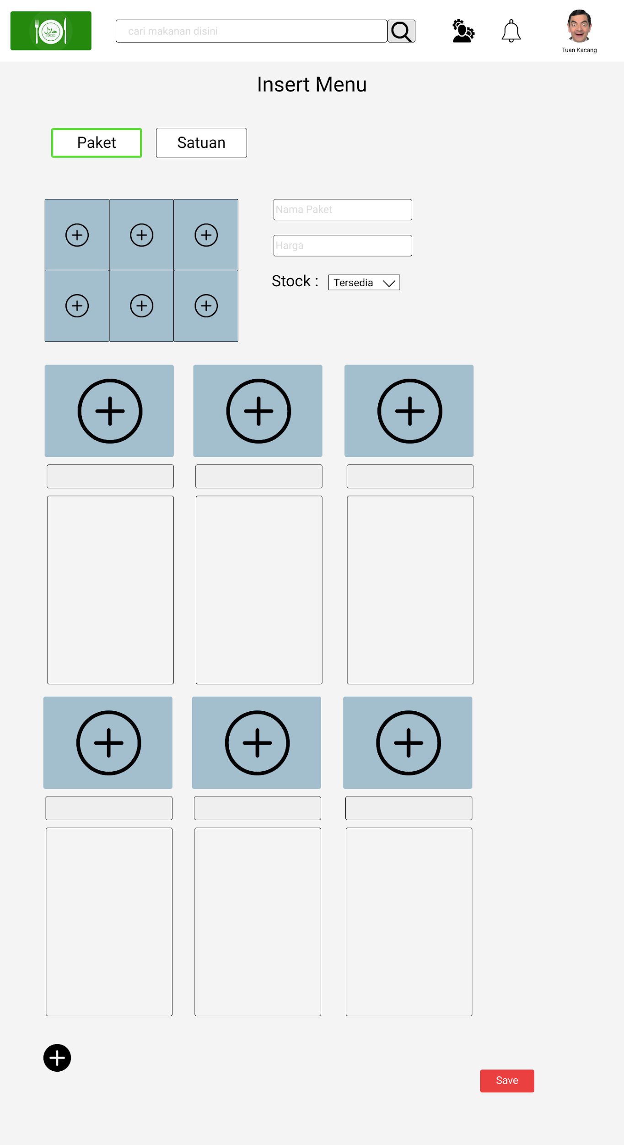

|  |  |  |  |
| --- | --- | --- | --- |
| *search* | *button* | *search* | *jika di klik akan muncul halaman hasil pencarian* |
| *Button2* | *Button* | *cart* | *jika di klik maka akan menuju ke halaman cart* |
| *Button3* | *Button* | *notification* | *jika di klik akan menuju ke halaman notifikasi* |
| *Button4* | *Button* | *profile pict* | *jika di klik akan menuju ke halaman profile* |
| *Button5* | *Button* | *paket* | *jika di klik akan mengindikasi sistem untuk mengedit objek paket makanan* |
| *Button6* | *Button* | *satuan* | *jika di klik akan mengindikasi sistem untuk mengedit objek makanan satuan* |
| *text field* | *text field* | *edit nama paket makanan* | *jika di klik akan memberikan akses untuk mengedit nama paket makanan* |
| *text field* | *text field* | *edit harga paket makanan* | *jika di klik akan memberikan akses untuk mengedit harga paket makanan* |
| *img* | *image* | *foto makanan* | *jika di klik akan memberikan akses untuk mengedit foto paket makanan* |
| *text field* | *text field* | *edit nama paket* | *jika di klik akan memberikan akses untuk mengedit nama paket makanan* |
| *text area* | *text area* | *edit bahan makanan* | *jika di klik akan memberikan akses untuk mengedit bahan paket makanan* |
| *img* | *image* | *foto makanan* | *jika di klik akan memberikan akses untuk mengedit foto paket makanan* |
| *text field* | *text field* | *edit nama paket* | *jika di klik akan memberikan akses untuk mengedit nama paket makanan* |
| *text area* | *text area* | *edit bahan makanan* | *jika di klik akan memberikan akses untuk mengedit bahan paket makanan* |
| *img* | *image* | *foto makanan* | *jika di klik akan memberikan akses untuk mengedit foto paket makanan* |
| *text field* | *text field* | *edit nama paket* | *jika di klik akan memberikan akses untuk mengedit nama paket makanan* |
| *text area* | *text area* | *edit bahan makanan* | *jika di klik akan memberikan akses untuk mengedit bahan paket makanan* |
| *Button5* | *Button* | *plus* | *jika di klik maka akan menambahkan data paket makanan* |
| *Button7* | *Button* | *save* | *jika di klik maka akan menyimpan data yang sudah valid* |

*antar muka : edit paket dan satuan makanan*

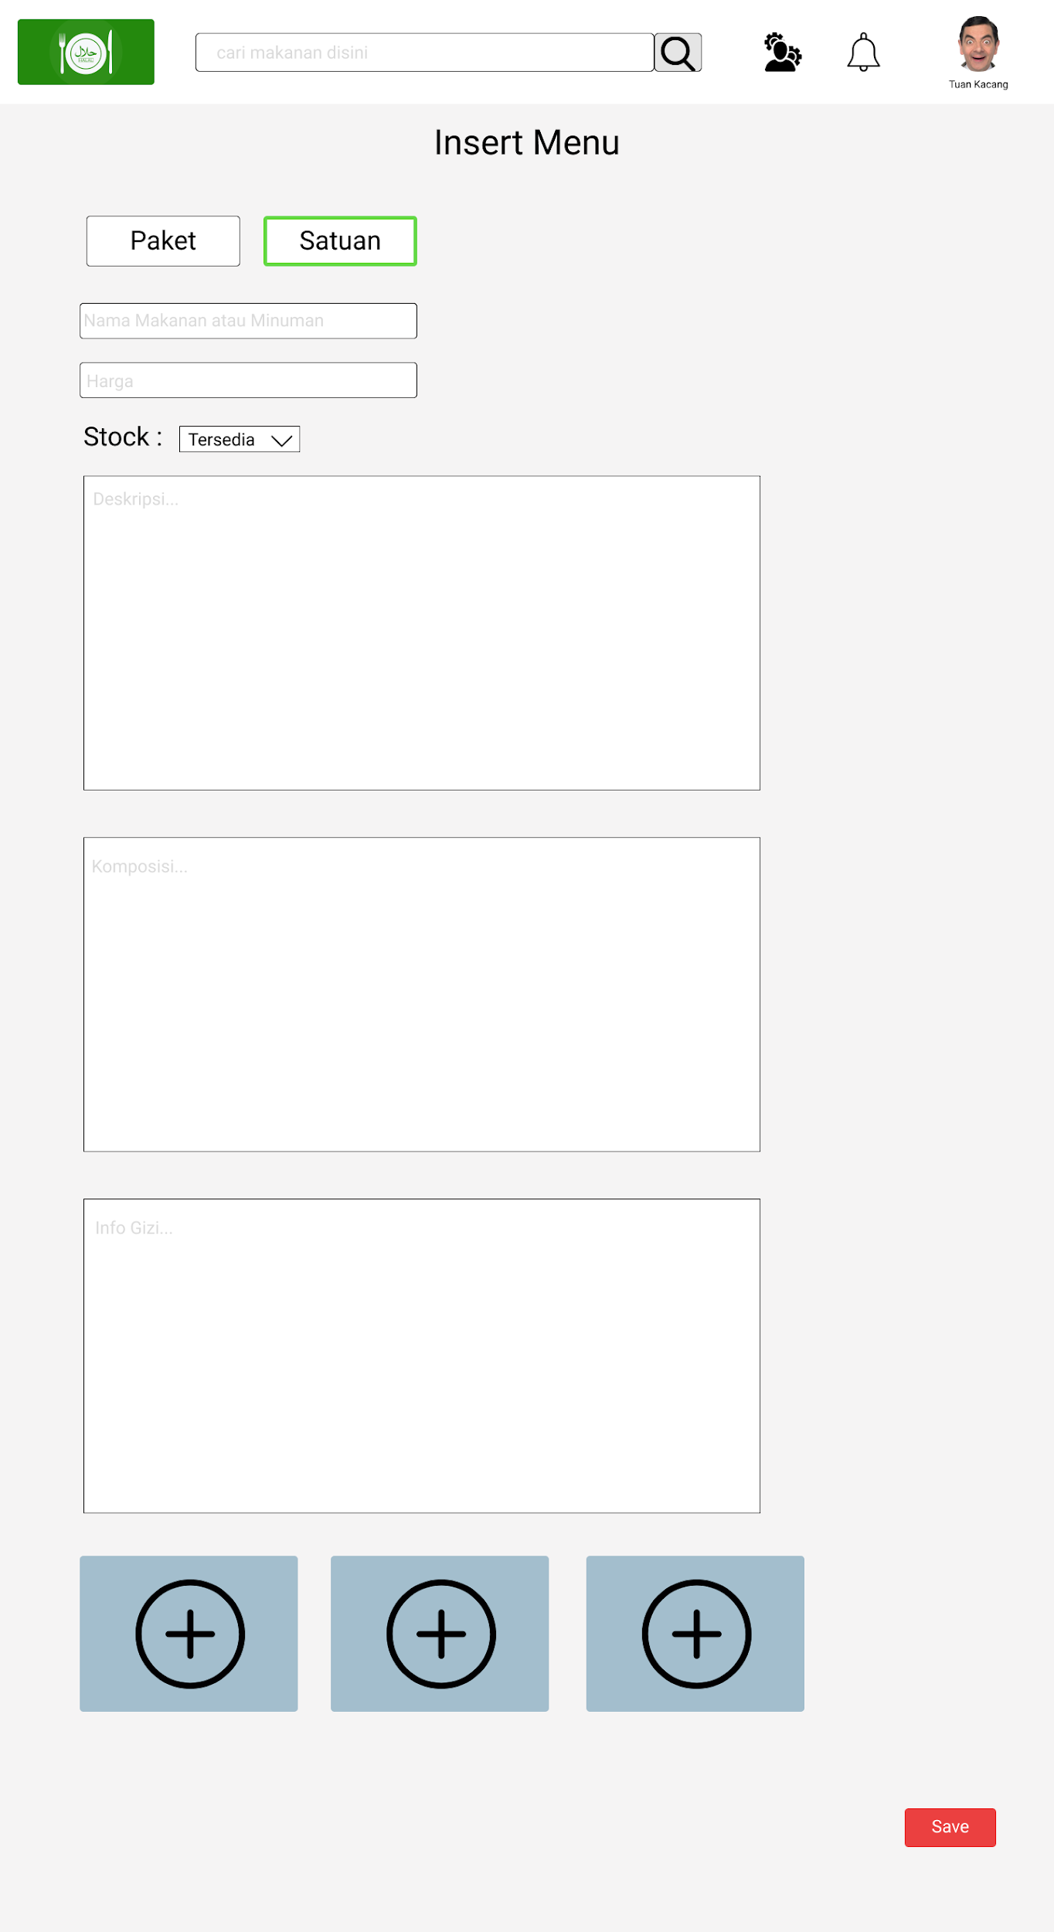

|  |  |  |  |
| --- | --- | --- | --- |
| *search* | *button* | *search* | *jika di klik akan muncul halaman hasil pencarian* |
| *Button2* | *Button* | *cart* | *jika di klik maka akan menuju ke halaman cart* |
| *Button3* | *Button* | *notification* | *jika di klik akan menuju ke halaman notifikasi* |
| *Button4* | *Button* | *profile pict* | *jika di klik akan menuju ke halaman profile* |
| *Button5* | *Button* | *paket* | *jika di klik akan mengindikasi sistem untuk mengedit objek paket makanan* |
| *Button6* | *Button* | *satuan* | *jika di klik akan mengindikasi sistem untuk mengedit objek makanan satuan* |
| *text field* | *text field* | *edit nama paket makanan* | *jika di klik akan memberikan akses untuk mengedit nama paket makanan* |
| *text field* | *text field* | *edit harga paket makanan* | *jika di klik akan memberikan akses untuk mengedit harga paket makanan* |
| *metode* | *drop box* | *stock* | *jika di klik admin dapat menentukan tersedianya stock makanan* |
| *text area* | *text area* | *deskripsi* | *jika di klik akan memberikan akses untuk menginput deskripsi makanan* |
| *text area* | *text area* | *komposisi* | *jika di klik akan memberikan akses untuk menginput komposisi makanan* |
| *text area* | *text area* | *info gizi* | *jika di klik akan memberikan akses untuk menginput info gizi makanan* |
| *img* | *image* | *foto makanan* | *jika di klik akan memberikan akses untuk mengedit foto paket makanan* |
| *img* | *image* | *foto makanan* | *jika di klik akan memberikan akses untuk mengedit foto paket makanan* |
| *img* | *image* | *foto makanan* | *jika di klik akan memberikan akses untuk mengedit foto paket makanan* |
| *Button7* | *Button* | *save* | *jika di klik maka akan menyimpan data yang sudah valid* |

antar muka : notifikasi pemrosesan

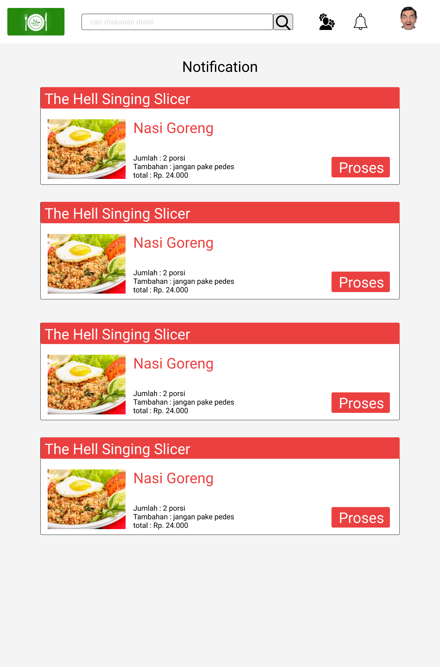

|  |  |  |  |
| --- | --- | --- | --- |
| **Id_Objek** | **Jenis** | **Nama** | **Keterangan** |
| *Button1* | *Button* | *logo aplikasi* | *jika di klik akan kembali ke halaman utama* |
| *RTF1* | *RTF Box* | *cari makanan disini* | *field untuk input paket makanan, makanan atau minuman yang akan di cari* |
| *search* | *button* | *search* | *jika di klik akan muncul halaman hasil pencarian* |
| *Button2* | *Button* | *cart* | *jika di klik maka akan menuju ke halaman cart* |
| *Button3* | *Button* | *notification* | *jika di klik akan menuju ke halaman notifikasi* |
| *Button4* | *Button* | *profile pict* | *jika di klik akan menuju ke halaman profile* |
| *Button5* | *Button* | *proses* | *jika di klik maka pesanan pembeli akan diproses lalu diantar* |

antar muka : halaman utama admin

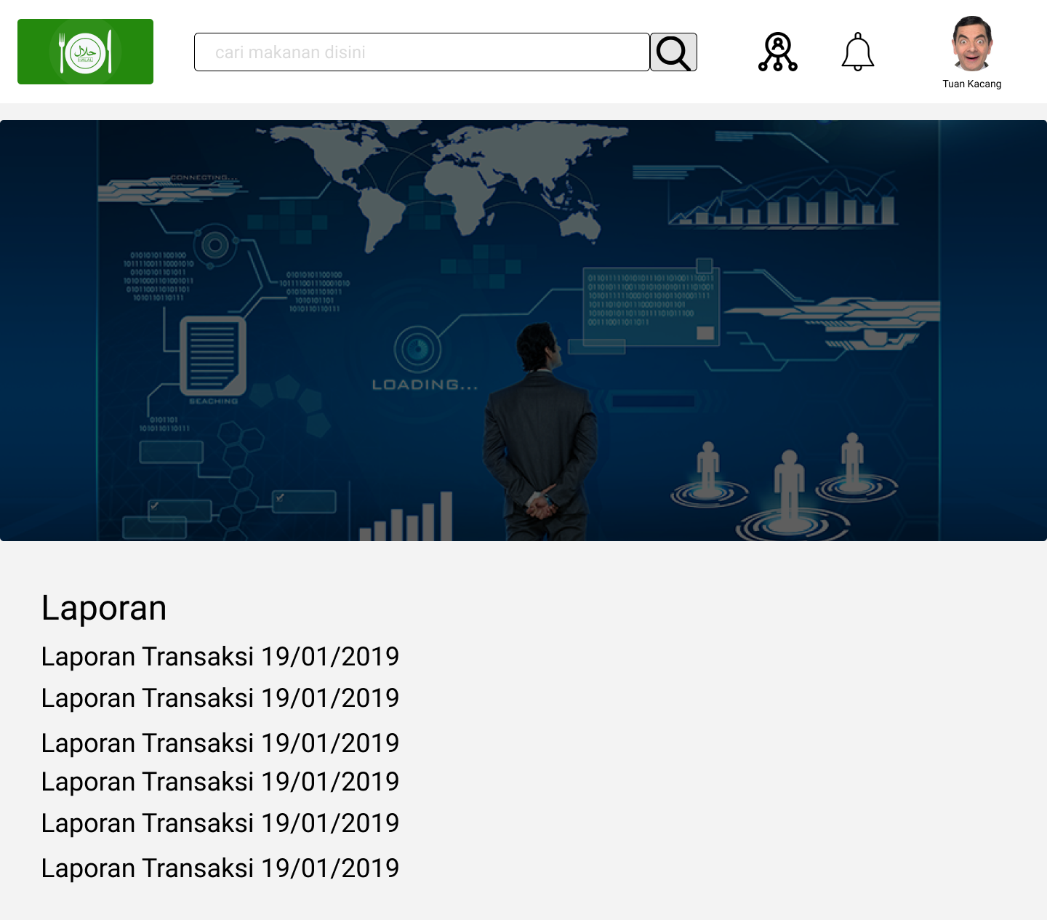

|  |  |  |  |
| --- | --- | --- | --- |
| **Id_Objek** | **Jenis** | **Nama** | **Keterangan** |
| *Button1* | *Button* | *logo aplikasi* | *jika di klik akan kembali ke halaman utama* |
| *RTF1* | *RTF Box* | *cari makanan disini* | *field untuk input paket makanan, makanan atau minuman yang akan di cari* |
| *search* | *button* | *search* | *jika di klik akan muncul halaman hasil pencarian* |
| *Button2* | *Button* | *super admin* | *jika di klik maka akan menuju ke halaman super admin* |
| *Button3* | *Button* | *notification* | *jika di klik akan menuju ke halaman notifikasi* |
| *Button4* | *Button* | *profile pict* | *jika di klik akan menuju ke halaman profile* |
| *Link1* | *Link* | *Laporan transaksi 19/01/1029* | *jika di klik akan membuka file laporan transaksi* |

antar muka : halaman laporan

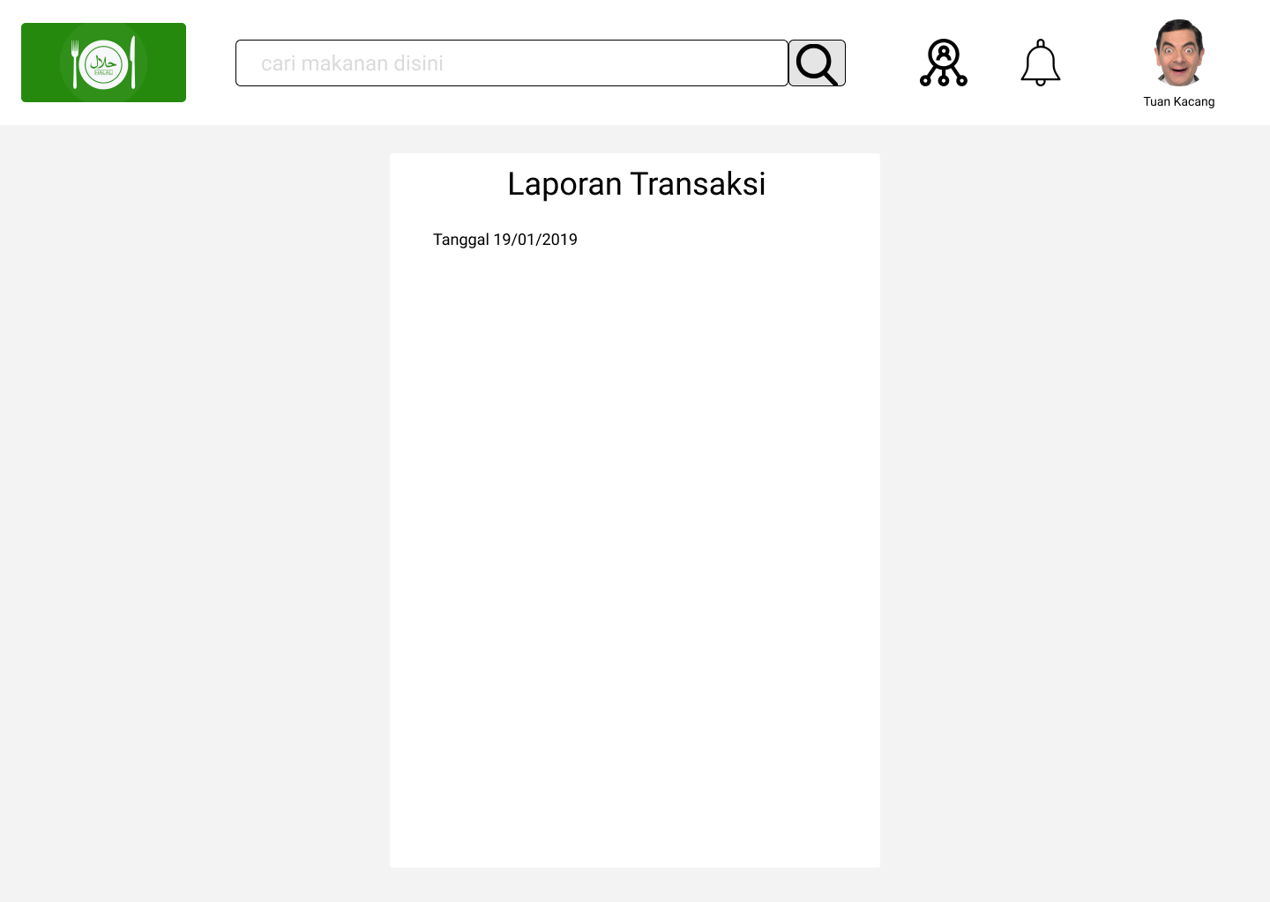

|  |  |  |  |
| --- | --- | --- | --- |
| **Id_Objek** | **Jenis** | **Nama** | **Keterangan** |
| *Button1* | *Button* | *logo aplikasi* | *jika di klik akan kembali ke halaman utama* |
| *RTF1* | *RTF Box* | *cari makanan disini* | *field untuk input paket makanan, makanan atau minuman yang akan di cari* |
| *search* | *button* | *search* | *jika di klik akan muncul halaman hasil pencarian* |
| *Button2* | *Button* | *super admin* | *jika di klik maka akan menuju ke halaman super admin* |
| *Button3* | *Button* | *notification* | *jika di klik akan menuju ke halaman notifikasi* |
| *Button4* | *Button* | *profile pict* | *jika di klik akan menuju ke halaman profile* |
| *laporan* | *Text Area* | *laporan* | *tampilan laporan transaksi* |

## Perancangan Representasi Persistensi Kelas

*Bagian ini diisi dengan rancangan skema basisdata dan traceability-nya terhadap kelas entity.*

# Matriks Kerunutan

*Mapping use case dengan kelas-kelas terkait*

|  |  |
| --- | --- |
| **Kelas** | **Use Case Terkait** |
|  |  |
|  |  |
|  |  |
|  |  |
|  |  |

# 